Brukerreiser
Dette dokumentet er utarbeidet som bakgrunnsinformasjon for leverandører som vurderer deltakelse i anskaffelsen av nytt felles elektronisk pasientjournalsystem (EPJ) for den offentlige tannhelsetjenesten (DOT) i Norge. Formålet er å gi leverandørene innsikt i utvalgte brukerreiser for pasienter og klinisk personell, herunder behov, kontaktpunkter, informasjonsflyt, samhandling og situasjoner der digitale løsninger skal understøtte en mer sammenhengende tannhelsetjeneste.
Brukerreisene er ment som illustrerende beskrivelser av behov og arbeidskontekst. De skal ikke forstås som uttømmende krav eller endelig løsningsdesign, men som grunnlag for leverandørenes forståelse av tjenestens behov og for videre dialog i anskaffelsen.

Barn til kontroll
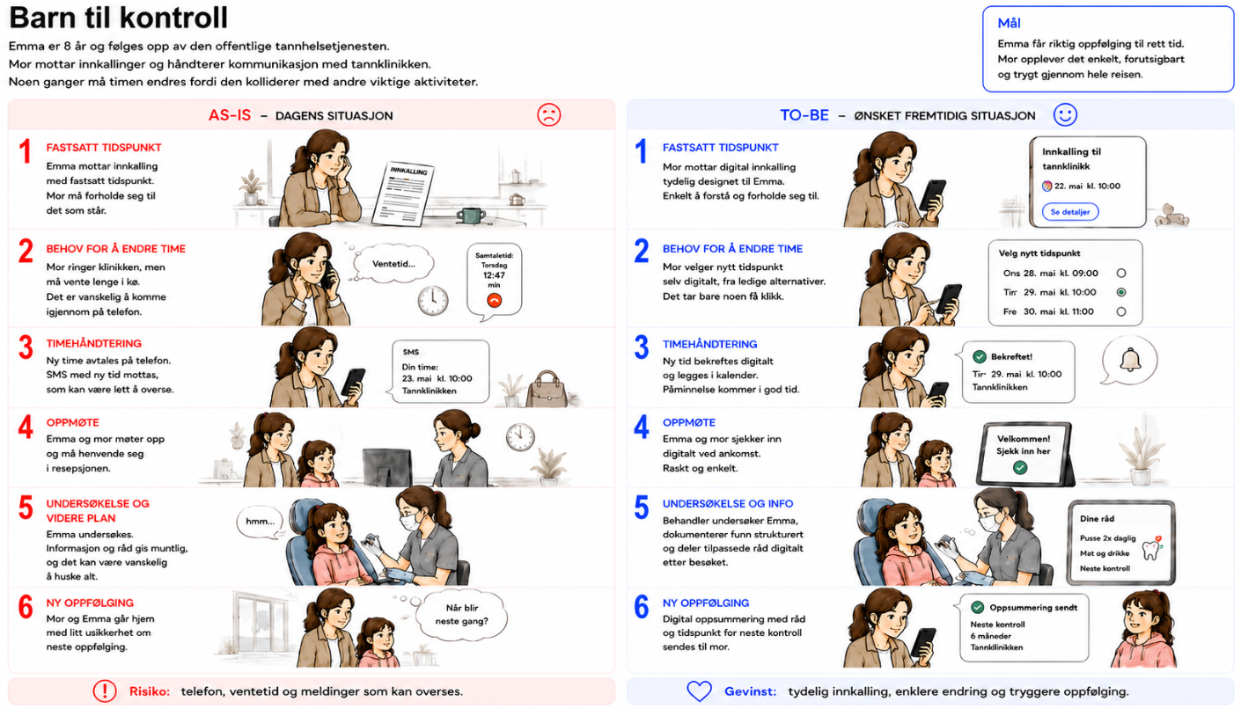

1. Kort beskrivelse
Denne pasientreisen beskriver Emma, 8 år, i gruppe A, som følges opp av den offentlige tannhelsetjenesten med jevnlige kontroller. Mor mottar innkalling, vurderer om tidspunktet passer, håndterer eventuell timeendring, følger Emma til kontroll og mottar informasjon om videre oppfølging. Kasuset beskriver nettopp Emma som ordinær pasient der mor må forholde seg til innkalling, bytte av time og oppmøte.
Illustrasjonen viser pasientreisen visuelt fra innkalling til ny oppfølging. Teksten utdyper kontekst, ansvar, friksjoner og ønsket systemstøtte.
Målet er ikke at systemet skal overta kliniske vurderinger, fastsette intervall mellom statusundersøkelser (recall) uten faglig kontroll eller erstatte dialogen mellom behandler, barn og foresatt. Målet er at løsningen skal støtte tydelig innkalling, enklere timehåndtering, bedre oppmøteflyt, strukturert dokumentasjon og tryggere oppfølging for familien.

2. Primær bruker, aktører, trigger og rolleforståelse
Primær bruker
Barnet og foresatt.
Sentrale aktører
Emma, mor, tannklinikk, tannhelsesekretær, tannlege/tannpleier, administrasjonssystem, EPJ, timebok og digitale støttefunksjoner for innkalling, timeendring, påminnelse og oppfølging.
Trigger
Recall-systemet genererer ny innkalling basert på fastsatt recall-intervall. Mor mottar innkallingen og må forholde seg til tidspunkt, eventuell bytte av time og oppmøte.
Rolleforståelse
Visualiseringen bruker få roller for å holde pasientreisen lesbar og pasientnær. I praksis må ansvar og informasjonsflyt forstås slik:
Rolle | Typisk ansvar i pasientreisen
Barn / pasient | Møter til kontroll og mottar undersøkelse, råd og videre oppfølging.
Foresatt | Mottar innkalling, vurderer tidspunkt, bekrefter eller endrer time og følger barnet til klinikken.
Tannklinikk / klinikkpersonell | Administrerer innkalling (recall), håndterer timeflyt, støtter foresatte ved behov og sikrer at oppmøte håndteres riktig.
Behandler | Gjennomfører undersøkelse, vurderer tannstatus, dokumenterer funn og fastsetter eller godkjenner videre oppfølging.
Systemet | Støtter innkalling, selvbetjent timehåndtering, påminnelser, oppmøteregistrering, oversikt og digital oppsummering.

Digitale løsninger skal gjøre forløpet enklere og mer forutsigbart, men klinikk og behandler må fortsatt gjøre nødvendige administrative og faglige vurderinger.

3. Pasientens og foresattes behov
For Emma og mor handler reisen om å forstå timen, møte riktig sted til riktig tid og få trygg oppfølging uten unødvendig administrativ belastning. Timen kan kollidere med andre viktige aktiviteter, og mor trenger en enkel måte å endre tidspunkt på uten å være avhengig av telefonkontakt i begrenset åpningstid.
Foresatt trenger tydelig informasjon om hvem timen gjelder, når og hvor de skal møte, hva kontrollen innebærer og hva som skjer etter undersøkelsen. Klinikken trenger samtidig kontroll på recall-regler, kapasitet, timebok og oppmøteflyt.
Et sentralt behov er å balansere selvbetjening og klinikkstyring. Foresatt bør kunne bekrefte eller endre enkle timer digitalt innenfor regler klinikken har definert, mens klinikken fortsatt må kunne styre kapasitet, unntak, behandlervalg og faglig oppfølging.

4. Viktigste friksjoner i dagens situasjon
I dagens situasjon kan en klinisk enkel recallreise bli administrativt tung for både foresatt og klinikk. Recall-caset peker på SMS-/brevbasert innkalling, telefonbasert timeendring, ventetid ved ombooking og risiko for feil eller dobbeltregistrering.
Område | Friksjon
Innkalling | Foresatt får et fastsatt tidspunkt og må selv vurdere om det passer.
Timeendring | Mor må ringe klinikken, ofte med begrenset telefontid, ventetid eller telefonkø.
Bekreftelse | SMS og meldinger kan overses, og det er ikke alltid tydelig om timen er bekreftet.
Timebok | Manuell ombooking kan gi feilregistrering, dobbeltarbeid eller uklar status.
Oppmøte | Uklare tidspunkt, sted eller praktiske forhold må avklares med resepsjon eller klinikkpersonell.
Undersøkelse | Råd gis ofte muntlig og kan være vanskelig å huske etter besøket.
Videre oppfølging | Foresatt kan være usikker på når neste kontroll forventes og hva familien skal følge med på hjemme.

Konsekvensen kan være mer telefonkontakt, mer manuelt arbeid for klinikken, svakere oversikt for foresatt og økt risiko for at informasjon ikke blir forstått eller fulgt opp.

5. Ønsket fremtidig støtte
I ønsket fremtidig situasjon støtter løsningen en mer strukturert og trygg recallreise, uten å gjøre urealistiske antakelser om full automatisering.
Behov | Ønsket støtte
Recall-innkalling | Digital innkalling som tydelig viser hvem timen gjelder, tid, sted og formål.
Timeendring | Selvbetjent timeendring innenfor klinikkens regler, kapasitet og eventuelle godkjenningsbehov.
Timebok | Oppdatert timebok ved bekreftelse og ombooking, med tydelig status for klinikken.
Påminnelse | Digital påminnelse som gjør det enklere for foresatt å huske og bekrefte timen.
Oppmøte | Digital innsjekk på skjerm eller mobil, med støtte for rask avklaring ved feil tid eller feil klinikk.
Undersøkelse | Behandler får relevant recall-historikk og dokumenterer funn strukturert som del av ordinær arbeidsflyt.
Informasjon | Systemet støtter digital pasientinformasjon og oppsummering, men behandler vurderer og tilpasser innhold før deling.
Ny recall | Systemet støtter fastsettelse og oppfølging av nytt recall-intervall, men behandler godkjenner intervallet.
Systemet skal støtte, foreslå, strukturere og gjøre informasjon tilgjengelig på riktig sted. Klinikken beholder ansvar for recall-oppsett, kapasitet og timeflyt, og behandler beholder ansvar for undersøkelse, faglige vurderinger, dokumentasjon og videre oppfølging.

6. Forventet merverdi
Denne pasientreisen viser behov for løsninger som reduserer friksjon i et volumstort og vanlig forløp i offentlig tannhelsetjeneste. Små forbedringer i innkalling, ombooking, oppmøte og oppfølging kan gi stor samlet effekt for barn, foresatte og klinikk.
For pasient og foresatt | For klinikk og ansatte
Tydeligere innkalling med informasjon om hvem timen gjelder. | Færre telefonhenvendelser om enkle timeendringer.
Enklere endring av tidspunkt når timen ikke passer. | Mer oppdatert timebok og mindre manuell ombooking.
Bedre oversikt over tidspunkt, sted og formål. | Bedre kontroll på bekreftede timer, endringer og oppmøte.
Tryggere oppmøte og mindre behov for avklaring i resepsjon. | Mer effektiv oppmøteflyt og mindre administrativ belastning.
Bedre mulighet til å huske råd og videre oppfølging. | Mer strukturert dokumentasjon og oppfølging etter undersøkelse.
Mer forutsigbart forløp før, under og etter besøk på tannklinikkenfor familien. | Bedre støtte til en vanlig og volumstor pasientreise.
Merverdien ligger særlig i at familien får en enklere og mer forutsigbar pasientreise, samtidig som tannklinikken får bedre støtte til administrasjon, timeflyt, dokumentasjon og oppfølging.

7. Involverte arbeidsprosesser
Arbeidsprosessene bør ligge i tekstlig del, ikke i hovedillustrasjonen. DigiDOT AP-katalogen er autoritativ kilde for AP-sporbarhet og angir at AP-er skal brukes med korrekt AP-nummer og navn.
AP | Arbeidsprosess | Relevans i pasientreisen
AP-12 | Recall | Relevant fordi Emma kalles inn til ordinær kontroll basert på fastsatt recall-intervall.
AP-08 | Pasientadministrasjon og oppfølging | Relevant for innkalling, timehåndtering, ombooking, påminnelse, oppmøte og videre oppfølging.
AP-03 | Undersøkelse og diagnostikk | Relevant fordi tannlege eller tannpleier gjennomfører ordinær undersøkelse og vurderer tannstatus.
AP-13 | Intern samhandling pasient | Relevant fordi tannhelsesekretær, resepsjon, tannpleier og tannlege kan inngå i samme pasientflyt.

Ungdom med kryssbitt
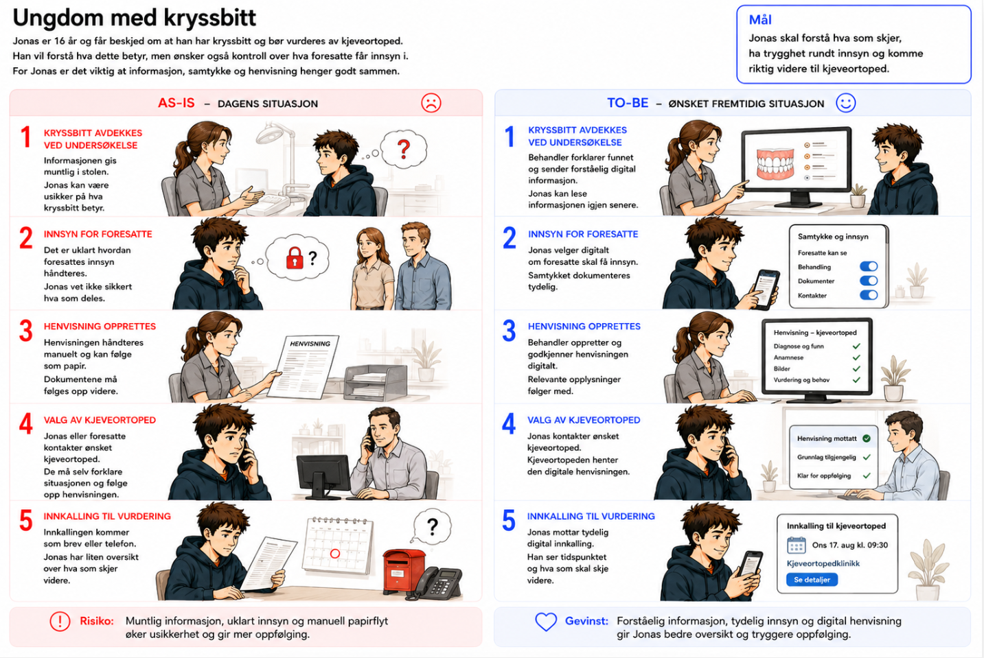

1. Kort beskrivelse
Denne pasientreisen beskriver Jonas, 16 år, i gruppe A, som ved ordinær undersøkelse i offentlig tannhelsetjeneste får beskjed om at han har kryssbitt og bør vurderes av kjeveortoped. Jonas trenger forståelig informasjon om hva funnet betyr, trygghet for hvordan henvisningen håndteres videre, og tydelig kontroll over hva foresatte får innsyn i.
Illustrasjonen viser pasientreisen visuelt fra funn ved undersøkelse til videre vurdering hos kjeveortoped. Teksten utdyper kontekst, ansvar, friksjoner, ønsket systemstøtte og relevante arbeidsprosesser.
Målet er ikke at systemet skal avgjøre om Jonas skal henvises, vurdere behandlingsbehovet alene eller erstatte dialogen mellom behandler, pasient, foresatte og kjeveortoped. Målet er at løsningen skal støtte strukturert dokumentasjon, digital pasientinformasjon, tydelig samtykkehåndtering, trygg henvisningsflyt og bedre samhandling mellom tannklinikk og kjeveortoped. Kildegrunnlaget beskriver denne reisen med digital informasjon til pasient, digital samtykkehåndtering, digital henvisning og tilgjengelig henvisning for ønsket kjeveortoped.

2. Primær bruker, aktører, trigger og rolleforståelse
Primær bruker
Ungdommen selv.
Sentrale aktører
Jonas, foresatte, tannlege eller tannpleier, tannklinikk, administrasjonssystem, EPJ, digital løsning for informasjon og samtykke, samt kjeveortoped.
Trigger
Tannlege eller tannpleier avdekker kryssbitt under undersøkelse og vurderer at Jonas bør henvises til kjeveortoped.
Rolleforståelse
Visualiseringen bruker få roller for å holde pasientreisen lesbar og pasientnær. I praksis må ansvar og informasjonsflyt forstås slik:
Rolle | Typisk ansvar i pasientreisen
Pasient / ungdom | Mottar informasjon, tar stilling til foresattes innsyn og følger videre prosess mot kjeveortoped.
Foresatte | Kan involveres dersom Jonas samtykker til innsyn eller informasjonsdeling.
Behandler | Gjennomfører undersøkelse, vurderer kryssbitt, informerer Jonas, dokumenterer funn og godkjenner henvisning.
Tannklinikk / klinikkpersonell | Støtter informasjonsflyt, samtykkeavklaring, henvisningshåndtering og videre oppfølging.
Kjeveortoped | Mottar eller får tilgang til relevant henvisningsinformasjon og vurderer videre kjeveortopedisk oppfølging.
Systemet | Støtter dokumentasjon, digital informasjon, samtykke, henvisningsflyt, sporbarhet og tilgjengeliggjøring av informasjon.
Digitale løsninger skal gjøre forløpet enklere og tryggere, men behandler må fortsatt gjøre den faglige vurderingen av funn, behov for henvisning og innholdet i henvisningen.

3. Pasientens behov
For Jonas handler reisen om å forstå hva kryssbitt betyr, hva som skjer videre, og hvem som får se informasjonen om ham. Som 16-åring har han et særlig behov for at innsyn og samtykke håndteres tydelig, slik at han opplever kontroll over egen informasjon.
Jonas trenger informasjon som er lett å forstå i etterkant av undersøkelsen, ikke bare muntlig informasjon i stolen. Han trenger også en henvisningsflyt der han slipper å bære papir, forklare problemstillingen på nytt eller være usikker på om kjeveortopeden har nødvendig grunnlag.
Klinikken trenger samtidig en arbeidsflyt som gjør det enkelt å dokumentere funn, avklare samtykke, kvalitetssikre henvisning og sikre at relevant informasjon er tilgjengelig for riktig aktør til riktig tid.

4. Viktigste friksjoner i dagens situasjon
I dagens situasjon kan pasientreisen bli fragmentert, selv om det kliniske funnet er tydelig. Informasjon kan gis muntlig, samtykke og innsyn kan være uklart for pasienten, og henvisningsflyten kan være papirbasert eller delvis manuell.
Område | Friksjon
Informasjon | Jonas kan få mye informasjon muntlig i stolen og være usikker på hva kryssbitt betyr.
Innsyn | Det kan være uklart for Jonas hva foresatte får vite, og om hans ønsker er dokumentert.
Henvisning | Papirhenvisning eller manuell flyt kan gi risiko for forsinkelser, feil eller manglende informasjon.
Pasientansvar | Jonas eller foresatte kan få ansvar for å ta vare på dokumenter og forklare problemstillingen videre.
Samhandling | Kjeveortoped kan mangle nødvendig grunnlag når Jonas tar kontakt.
Klinikkarbeid | Behandler og klinikk kan bruke tid på telefoner, oppklaringer og manuell koordinering.
Konsekvensen kan være økt usikkerhet for Jonas, mer ansvar på pasient og foresatte, svakere informasjonsflyt og mer administrativ belastning for klinikken.

5. Ønsket fremtidig støtte
I ønsket fremtidig situasjon støtter løsningen en tryggere og mer strukturert henvisningsreise, uten at systemet overtar faglige vurderinger.
Behov | Ønsket støtte
Forståelig informasjon | Digital pasientinformasjon som Jonas kan lese igjen etter undersøkelsen.
Dokumentasjon | Strukturert dokumentasjon av funn, vurdering og grunnlag for henvisning.
Samtykke og innsyn | Digital samtykkehåndtering der Jonas kan gi eller avgrense foresattes innsyn.
Henvisning | Digital henvisning med relevante opplysninger, bilder og vurdering, kvalitetssikret av behandler.
Tilgjengelighet | Henvisningen gjøres tilgjengelig for kjeveortoped på en trygg og sporbar måte.
Oppfølging | Jonas får tydelig informasjon om videre vurdering og hva han eventuelt må forberede.
Sporbarhet | Det blir tydelig hvem som har opprettet, godkjent, delt og lest informasjon.
Systemet skal støtte, strukturere, foreslå og tilgjengeliggjøre informasjon. Behandler beholder ansvar for klinisk vurdering, dokumentasjon og godkjenning av henvisningen. Klinikken beholder ansvar for forsvarlig informasjonsflyt, samtykkehåndtering og oppfølging.

6. Forventet merverdi
Denne pasientreisen viser behov for bedre digital støtte i overgangen mellom offentlig tannklinikk, ungdom, foresatte og kjeveortoped. Merverdien ligger særlig i at Jonas får større forståelse og trygghet, samtidig som klinikken får mindre manuell koordinering.
For pasient og foresatte | For klinikk og ansatte
Jonas får informasjon han kan lese igjen etter undersøkelsen. | Behandler får bedre støtte til strukturert dokumentasjon.
Jonas får tydeligere kontroll over foresattes innsyn. | Klinikken får mindre behov for manuell avklaring om samtykke og informasjonsdeling.
Jonas slipper å håndtere papirhenvisning selv. | Henvisningen kan kvalitetssikres og deles mer strukturert.
Kjeveortoped kan få nødvendig grunnlag uten at Jonas må forklare alt på nytt. | Færre telefoner, oppklaringer og manuelle mellomledd.
Videre oppfølging blir mer forutsigbar. | Bedre sporbarhet og tryggere ekstern samhandling.
Målbildet er ikke full automatisering, men en mer sammenhengende digital arbeidsflyt der informasjon, samtykke og henvisning følger pasienten på en tryggere måte.

7. Involverte arbeidsprosesser
Arbeidsprosessene bør ligge i tekstlig del, ikke i hovedillustrasjonen. DigiDOT AP-katalogen er autoritativ kilde for AP-sporbarhet og angir at AP-er skal brukes med korrekt AP-nummer og navn.
AP | Arbeidsprosess | Relevans i pasientreisen
AP-03 | Undersøkelse og diagnostikk | Relevant fordi kryssbitt avdekkes under undersøkelse, og behandler gjør klinisk vurdering av funn og behov for videre oppfølging.
AP-15 | Samtykkehåndtering | Relevant fordi Jonas må kunne gi eller avgrense samtykke til foresattes innsyn på en tydelig og dokumentert måte.
AP-09 | Henvisning, epikrise og vedtak | Relevant fordi behandler oppretter, kvalitetssikrer og godkjenner henvisning til kjeveortoped.
AP-08 | Pasientadministrasjon og oppfølging | Relevant for informasjon til Jonas, videre innkalling og oppfølging etter henvisning.
AP-14 | Ekstern samhandling | Relevant fordi offentlig tannklinikk og kjeveortoped må kunne dele nødvendig informasjon digitalt og sikkert.

Barn med dårlig hygiene, stort behandlingsbehov og gjentatte ikke-møtt

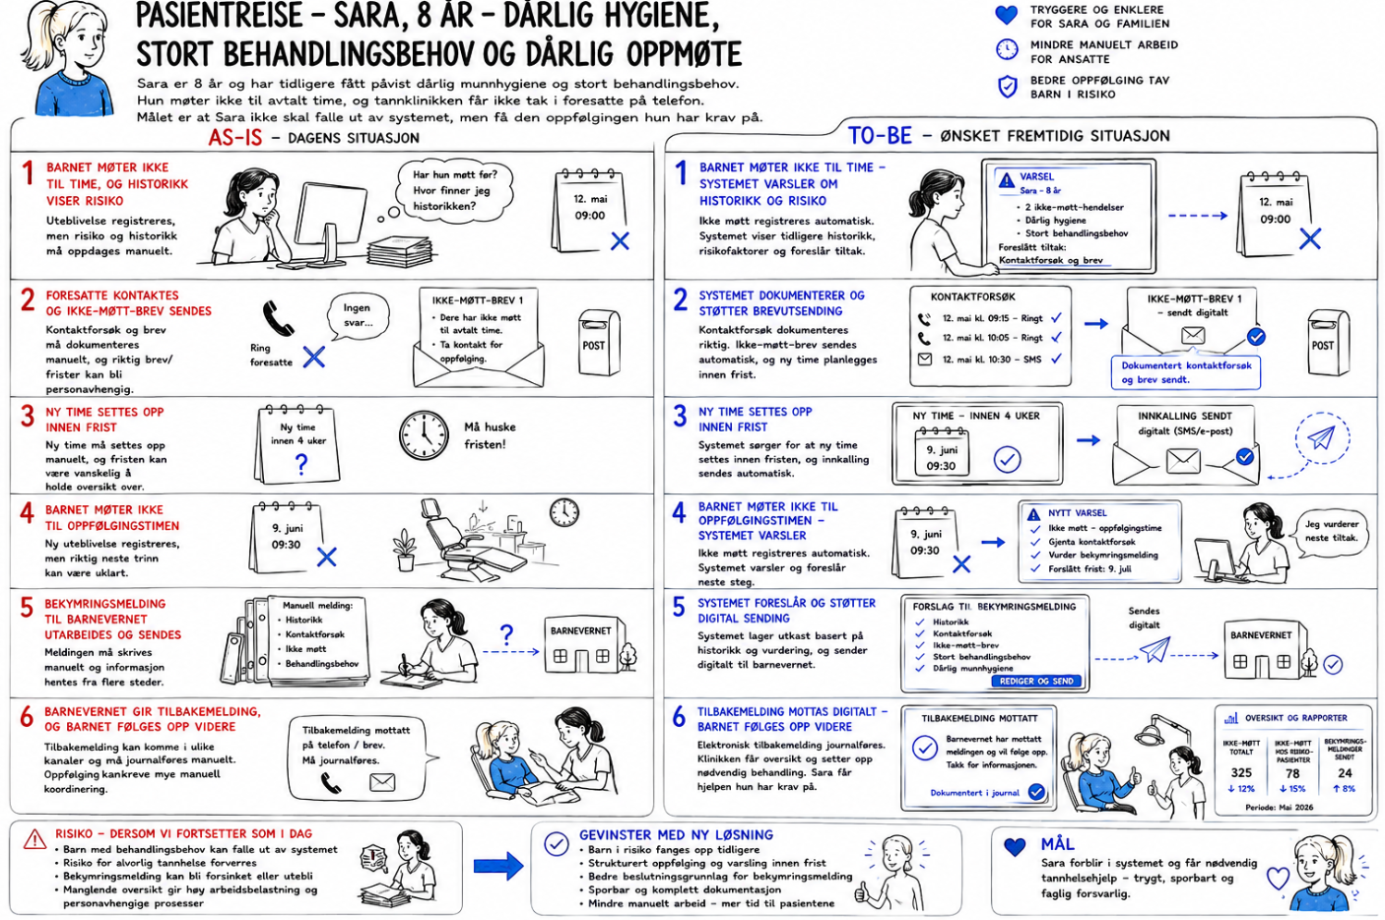

1. Kort beskrivelse
Denne pasientreisen beskriver et barn i gruppe A med kjent dårlig munnhygiene, stort behandlingsbehov og historikk med gjentatte uteblivelser fra tannbehandling.
Illustrasjonen viser pasientens opplevelse av dagens situasjon og ønsket fremtidig situasjon på et overordnet nivå. Den viser derfor ikke alle faglige vurderinger, interne avklaringer eller detaljer i samhandlingen mellom tannklinikk, foresatte og eventuelt barnevernet. Den tekstlige beskrivelsen utdyper kontekst, ansvar, systemstøtte og arbeidsprosesser.
Målet er ikke at systemet skal ta beslutninger på vegne av klinikken, men at løsningen skal støtte ansatte med bedre oversikt, dokumentasjon, fristoppfølging og strukturert håndtering av barn som står i fare for å falle ut av nødvendig tannhelseoppfølging.

2. Primær bruker, aktører, trigger og rolleforståelse
Primær bruker
Barnet.
Sentrale aktører
Foresatte, tannklinikk, tannhelsesekretær, tannlege eller tannpleier, administrasjonssystem, EPJ, meldingsløsning og ved behov barnevernet.
Trigger
Barnet møter ikke til avtalt time, samtidig som journalen viser kjent behandlingsbehov, dårlig munnhygiene og tidligere uteblivelser. Klinikken må sikre at barnet får nødvendig oppfølging i tråd med gjeldende rutiner og lovpålagte plikter.
Rolleforståelse
Visualiseringen bruker bevisst generelle klinikkroller for å holde pasientreisen lesbar og pasientnær. I praksis kan flere roller være involvert samtidig, og ansvarsdelingen må forstås slik:
Rolle | Typisk ansvar i pasientreisen
Foresatte | Mottar informasjon, innkallinger og oppfølging fra klinikken.
Tannhelsesekretær / klinikkpersonell | Registrerer ikke møtt, dokumenterer kontaktforsøk, sender brev og bidrar til oppfølging. Alt tannhelsepersonell har selvstendig meldingsplikt til barnevernet ved bekymring.
Tannlege / tannpleier | Vurderer barnets behandlingsbehov, historikk og risiko ved manglende oppfølging.
Ansvarlig behandler | Vurderer videre tiltak og eventuelt behov for bekymringsmelding.
Barnevernet | Mottar og behandler bekymringsmelding når dette vurderes nødvendig.
Systemet | Synliggjør historikk, støtter dokumentasjon, varsling, fristoppfølging og samhandling.
Digitale løsninger skal gjøre det enklere å følge opp barnet på en strukturert måte, men skal ikke erstatte klinikkens faglige eller juridiske vurderinger.

3. Pasientens behov
For barnet handler reisen om å få nødvendig tannhelsehjelp selv om oppfølgingen er krevende. Barn med kjent behandlingsbehov risikerer forverret tannhelse dersom uteblivelser ikke fanges opp og følges opp systematisk.
Barnet trenger at tannhelsetjenesten har oversikt over tidligere historikk, følger opp innen riktige frister og reagerer når gjentatte uteblivelser kan innebære risiko for manglende helsehjelp.
Klinikken trenger samtidig et godt beslutningsgrunnlag med oversikt over tidligere ikke-møtt-hendelser, behandlingsbehov, kontaktforsøk og tidligere tiltak. Oppfølgingen må være sporbar, konsistent og mindre avhengig av enkeltpersoners hukommelse og erfaring.

4. Viktigste friksjoner i dagens situasjon
I dagens situasjon kan oppfølgingen av gjentatte uteblivelser være preget av manuelle arbeidsprosesser og varierende oversikt over tidligere hendelser.
Område | Friksjon
Historikk | Tidligere uteblivelser og behandlingsbehov kan være krevende å få oversikt over.
Kontaktforsøk | Dokumentasjon av kontakt med foresatte kan være ustrukturert og ulikt gjennomført.
Brev og frister | Riktig brev, riktig frist og neste tiltak kan bli personavhengig.
Oppfølging | Ny time må settes opp og følges opp manuelt.
Risikovurdering | Det kan være krevende å vurdere når gjentatte uteblivelser bør føre til ytterligere tiltak.
Bekymringsmelding | Relevant informasjon kan måtte hentes og sammenstilles manuelt fra flere steder i journalen.
Tilbakemelding | Oppfølging og eventuell tilbakemelding fra barnevernet kan være lite strukturert dokumentert.
Konsekvensen kan være at barn med kjent behandlingsbehov ikke får nødvendig tannhelsehjelp til riktig tid og at bekymring om omsorgssvikt,vold og overgrep ikke blir fanget opp.

5. Ønsket fremtidig støtte
I ønsket fremtidig situasjon støtter løsningen en mer strukturert og sporbar oppfølging av barn som ikke møter til tannbehandling.
Behov | Ønsket støtte
Historikk og risiko | Samlet visning av tidligere ikke møtt, behandlingsbehov og relevante risikofaktorer.
Varsling | Varsel når barn med kjent risiko uteblir fra avtalt time.
Kontaktforsøk | Strukturert dokumentasjon av kontakt med foresatte.
Brev og frister | Støtte til korrekt brevutsending og oppfølging innen gjeldende frister.
Videre tiltak | Synliggjøring av tidligere tiltak og forslag til videre oppfølging.
Bekymringsmelding | Støtte til utarbeidelse av dokumentasjon basert på journalhistorikk og tidligere kontaktforsøk.
Samhandling | Digital sending og mottak av relevant informasjon der dette er hensiktsmessig.
Ledelsesoversikt | Mulighet for rapportering på ikke møtt, risikopasienter og oppfølgingsarbeid.
Systemet skal støtte arbeidsflyt, dokumentasjon og oppfølging. Klinikken vurderer fortsatt behandlingsbehov, risiko, meldeplikt og innhold i eventuell bekymringsmelding.

6. Forventet merverdi
Denne pasientreisen viser behov for løsninger som styrker pasientsikkerhet, oppfølging og dokumentasjon når barn med kjent behandlingsbehov uteblir fra behandling.
For barnet | For klinikk og behandler
Større sannsynlighet for å få nødvendig tannhelsehjelp. | Bedre oversikt over historikk, risiko og tidligere tiltak.
Mindre risiko for å falle ut av oppfølging. | Mindre personavhengig oppfølging.
Tidligere identifisering av oppfølgingsbehov. | Bedre støtte til dokumentasjon og fristkontroll.
Mer sammenhengende oppfølging. | Bedre grunnlag for faglige vurderinger.
Tryggere håndtering av bekymringsforhold. | Mer sporbar samhandling og dokumentasjon.
Merverdien ligger særlig i at barn med kjent behandlingsbehov fanges opp tidligere og følges opp mer systematisk, samtidig som klinikken får bedre støtte til å gjennomføre nødvendig oppfølging.

7. Involverte arbeidsprosesser
Arbeidsprosessene bør ligge i tekstlig del, ikke i hovedillustrasjonen. DigiDOT AP-katalogen er autoritativ kilde for AP-sporbarhet.
AP | Arbeidsprosess | Relevans i pasientreisen
AP-11 | Ikke møtt | Hovedprosessen i caset og grunnlaget for videre oppfølging.
AP-08 | Pasientadministrasjon og oppfølging | Brevutsending, ny time, frister og videre oppfølging.
AP-03 | Undersøkelse og diagnostikk | Tidligere dokumentert dårlig hygiene og behandlingsbehov inngår i risikovurderingen.
AP-14 | Ekstern samhandling | Samhandling med barnevernet ved behov for bekymringsmelding.
AP-09 | Henvisning, epikrise og vedtak | Utarbeidelse, godkjenning og dokumentasjon av bekymringsmelding.
AP-13 | Intern samhandling pasient | Samhandling mellom klinikkpersonell og behandlere om oppfølging og vurdering av tiltak.

Ruspasient
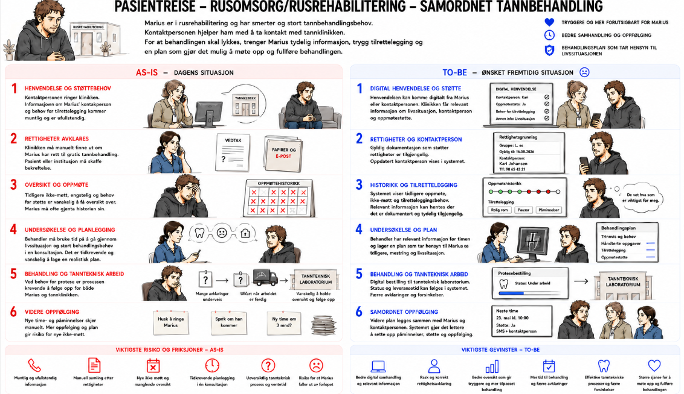

1. Kort beskrivelse
Denne pasientreisen beskriver en voksen pasient i rusomsorg eller rusrehabilitering med akutte smerter, stort tannbehandlingsbehov, oppmøteutfordringer og behov for støtte fra kontaktperson eller institusjon.
Illustrasjonen viser pasientens opplevelse av dagens situasjon og ønsket fremtidig situasjon på et overordnet nivå. Den viser derfor ikke alle faglige vurderinger, interne avklaringer eller detaljer i samhandlingen mellom pasient, kontaktperson, tannklinikk, tannteknisk laboratorium og øvrige aktører.
Målet er ikke at systemet skal ta beslutninger på vegne av klinikken, men at løsningen skal støtte ansatte med bedre oversikt, rettighetsavklaring, dokumentasjon, samhandling, planlegging og oppfølging av en pasient som står i fare for å falle ut av nødvendig tannhelsehjelp.
Kildegrunnlaget beskriver denne pasientgruppen med behov for avklaring av rettigheter, oppdatert kontaktperson, engstelse, selvmedisinering, hyppige uteblivelser, stort behandlingsbehov, hygienehensyn og behov for protese/tannteknisk arbeid.

2. Primær bruker, aktører, trigger og rolleforståelse
Primær bruker:
Pasienten.
Sentrale aktører
Pasient, kontaktperson eller ansatte i rusomsorg/rusrehabilitering, tannklinikk, tannhelsesekretær, tannlege eller tannpleier, administrasjonssystem, EPJ, meldingsløsning, tannteknisk laboratorium og eventuelle støttefunksjoner for oppfølging og kommunikasjon.
Trigger
Pasienten har smerter eller annet konkret tannhelsebehov, og tannklinikken kontaktes for å få time. I praksis kan henvendelsen komme fra pasienten selv, men også fra kontaktperson eller institusjon som støtter pasienten i å få kontakt med tannhelsetjenesten.
Samtidig må klinikken avklare om pasienten har rett til gratis tannbehandling, hvem som er oppdatert kontaktperson, og hvordan oppmøte og videre behandling kan tilrettelegges.
Rolleforståelse
Visualiseringen bruker bevisst få roller for å holde pasientreisen lesbar og pasientnær. I praksis kan flere roller være involvert samtidig, og ansvarsdelingen må forstås slik:
Rolle | Typisk ansvar i pasientreisen
Pasient | Formidler smerter, behov, bekymringer og samtykker til eventuell involvering av kontaktperson.
Kontaktperson / institusjon | Støtter pasienten i kontakt med tannklinikken, bidrar med relevant informasjon og kan støtte oppmøte dersom pasienten samtykker.
Tannhelsesekretær / klinikkpersonell | Mottar henvendelse, bidrar til rettighetsavklaring, timehåndtering, dokumentasjon og oppfølging.
Tannlege / tannpleier | Vurderer tannstatus, behandlingsbehov, hygiene, mestring, egenomsorg og realistisk behandlingsplan.
Ansvarlig behandler | Gjør faglige vurderinger, godkjenner behandlingsplan og vurderer tilpasninger i behandlingsforløpet.
Tannteknisk laboratorium | Mottar bestilling, utfører tannteknisk arbeid og gir status på arbeid og levering.
Systemet | Synliggjør dokumentasjon, rettighetsgrunnlag, kontaktperson, oppmøtehistorikk, behandlingsplan, tannteknisk status og oppfølgingsbehov.
Digitale løsninger skal gjøre det enklere å følge opp pasienten på en strukturert og trygg måte, men skal ikke erstatte klinikkens faglige vurderinger, pasientdialog eller beslutninger om behandling.

3. Pasientens behov
For pasienten handler reisen om å få nødvendig tannhelsehjelp på en måte som tar hensyn til livssituasjon, mestring og oppmøteutfordringer. Pasienten kan ha smerter, være engstelig, ha lav tillit til tjenester eller ha vansker med å følge opp avtaler over tid.
Pasienten trenger tydelig informasjon, rask og korrekt rettighetsavklaring, forutsigbare avtaler og en behandlingsplan som er mulig å gjennomføre. Ved behov for protese eller annet tannteknisk arbeid trenger pasienten også at ventetid, flere besøk og praktiske avklaringer følges opp på en måte som ikke gjør at behandlingen stopper opp.
Klinikken trenger samtidig et godt beslutningsgrunnlag med oversikt over rettigheter, kontaktperson, tidligere oppmøte, helse- og livssituasjon, tannstatus, hygieneutfordringer og planlagt videre behandling. Oppfølgingen må være sporbar, koordinert og mindre avhengig av enkeltpersoners hukommelse og manuelle rutiner.

4. Viktigste friksjoner i dagens situasjon
I dagens situasjon kan forløpet bli preget av manuelle avklaringer, ufullstendig informasjon og krevende oppfølging mellom flere aktører.
Område | Friksjon
Henvendelse | Informasjon om pasient, kontaktperson, behandlingsbehov og tilrettelegging kan komme muntlig og ufullstendig.
Rettigheter | Klinikken må manuelt avklare om pasienten har rett til gratis tannbehandling.
Kontaktperson | Oppdatert kontaktperson kan være uklar eller vanskelig å finne.
Oppmøte | Tidligere ikke-møtt og behov for oppmøtestøtte kan være vanskelig å få oversikt over.
Behandlingsplan | Behandler må ofte avklare livssituasjon, hygiene, smerter og stort behandlingsbehov i én konsultasjon.
Tannteknisk arbeid | Protesearbeid kan kreve flere besøk, logistikk og dialog med laboratorium over tid.
Oppfølging | Nye timer, påminnelser og koordinering kan bli manuell og personavhengig.
Konsekvensen kan være at pasienten får forsinket behandling, at behandlingsforløpet blir vanskelig å gjennomføre, eller at pasienten faller ut av nødvendig tannhelseoppfølging.

5. Ønsket fremtidig støtte
I ønsket fremtidig situasjon støtter løsningen en mer samordnet og gjennomførbar pasientreise for pasienter i rusomsorg eller rusrehabilitering.
Behov | Ønsket støtte
Henvendelse | Mulighet for strukturert digital henvendelse fra pasient eller kontaktperson, med relevant informasjon til klinikken.
Rettighetsavklaring | Tilgjengelig dokumentasjon som støtter korrekt vurdering av rettigheter.
Kontaktperson | Synliggjøring av oppdatert kontaktperson og relevant kontaktinformasjon.
Samtykke | Støtte til å dokumentere om kontaktperson kan involveres i påminnelser og oppfølging.
Oppmøtehistorikk | Oversikt over tidligere ikke-møtt og behov for støtte.
Klinisk vurdering | Bedre grunnlag for vurdering av tannstatus, hygiene, smerter, mestring og behandlingsbehov.
Behandlingsplan | Støtte til en realistisk plan som tar hensyn til pasientens livssituasjon og evne til å gjennomføre behandling.
Tannteknisk arbeid | Digital bestilling, dialog, status og sporbarhet knyttet til tannteknisk arbeid.
Videre oppfølging | Påminnelser, støtte og oppfølgingsplan som gjør det lettere for pasienten å møte opp og fullføre behandling.
Systemet skal støtte informasjonsgrunnlag, dokumentasjon, planlegging og samhandling. Behandler vurderer fortsatt tannstatus, behandlingsbehov, hygiene, behandlingsvalg og hva som er en forsvarlig og realistisk plan for pasienten.

6. Forventet merverdi
Denne pasientreisen viser behov for løsninger som styrker samhandling, kontinuitet og oppfølging for pasienter i rusomsorg eller rusrehabilitering.
For pasienten | For klinikk og behandler
Raskere og tydeligere vei inn til tannhelsehjelp. | Bedre oversikt over rettigheter, kontaktperson og oppmøtehistorikk.
Mindre behov for å gjenta historien sin. | Mindre manuell informasjonsinnhenting.
Større trygghet og mer forutsigbarhet. | Bedre grunnlag for realistisk behandlingsplan.
Bedre støtte til å møte opp og fullføre behandling. | Mer strukturert oppfølging av pasienter med høy risiko for frafall.
Mer sammenhengende behandling, også ved behov for protese. | Bedre oversikt over tannteknisk arbeid, status og videre avtaler.
Merverdien ligger særlig i at pasienten får et mer samordnet og gjennomførbart behandlingsforløp, samtidig som klinikken får bedre støtte til å avklare rettigheter, planlegge behandling, involvere kontaktperson der det er samtykke, og følge opp pasienten over tid.

7. Involverte arbeidsprosesser
Arbeidsprosessene bør ligge i tekstlig del, ikke i hovedillustrasjonen. DigiDOT AP-katalogen er autoritativ kilde for AP-sporbarhet.
AP | Arbeidsprosess | Relevans i pasientreisen
AP-08 | Pasientadministrasjon og oppfølging | Timehåndtering, kontaktinformasjon, oppfølging og videre plan.
AP-11 | Ikke møtt | Historikk med uteblivelser, oppmøterisiko og behov for strukturert oppfølging.
AP-03 | Undersøkelse og diagnostikk | Vurdering av tannstatus, smerter, hygiene og behandlingsbehov.
AP-04 | Behandlingsplan og kostnadsoverslag | Utarbeidelse av realistisk behandlingsplan som tar hensyn til livssituasjon og rettigheter.
AP-05 | Behandling og tiltak | Gjennomføring av nødvendig tannbehandling og tilpasning av tiltak.
AP-07 | Håndtering tannteknisk arbeid | Bestilling, dialog, status og oppfølging ved protese eller annet tannteknisk arbeid.
AP-14 | Ekstern samhandling | Samhandling med kontaktperson, institusjon og eventuelle andre relevante aktører.
AP-15 | Samtykkehåndtering | Dokumentasjon av samtykke til involvering av kontaktperson i oppfølging og påminnelser.
AP-17 | Økonomi og fakturering | Avklaring av rettigheter og betalingsgrunnlag der dette er relevant.

Fengselsinnsatt
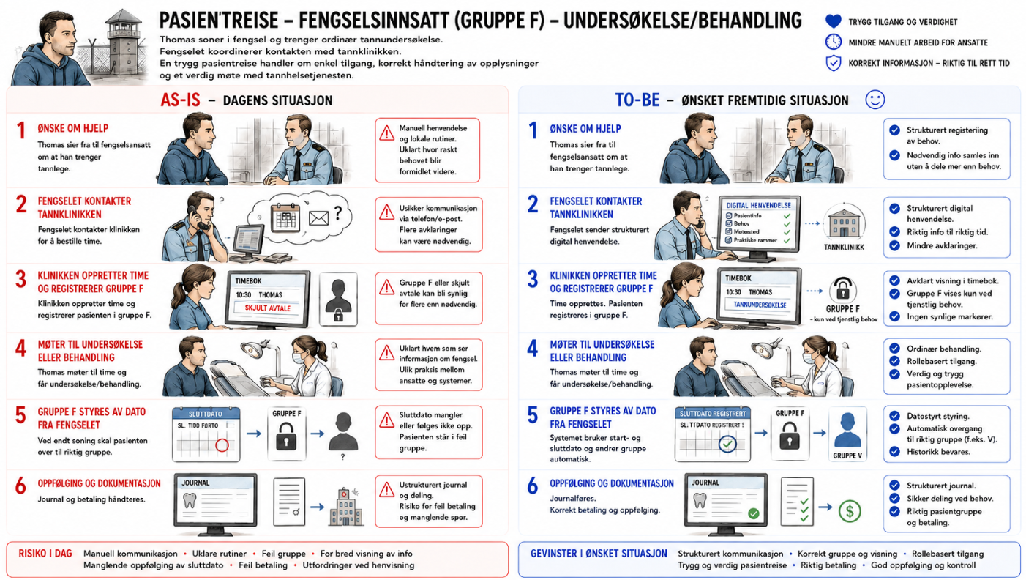

1. Kort beskrivelse
Denne pasientreisen beskriver en voksen pasient i gruppe F som soner i fengsel og har behov for ordinær tannundersøkelse eller nødvendig tannbehandling.
Illustrasjonen viser pasientens reise fra behov oppstår i fengselet, via kontakt mellom fengsel og tannklinikk, til time, behandling, gruppehåndtering og videre kontroll. Teksten utdyper kontekst, ansvar, friksjoner og ønsket systemstøtte.
Målet er ikke at systemet skal overta faglige vurderinger, avgjøre behandlingsbehov eller automatisk skjule all informasjon. Målet er at løsningen skal støtte trygg koordinering, korrekt gruppeføring, avklart visning av informasjon, rollebasert tilgang og kontrollert overgang ut av gruppe F ved sluttdato.
Kildegrunnlaget beskriver gruppe F som fengselsinnsatt til standard undersøkelse/behandling, der pasienten gir beskjed til fengselsansatt, fengselet kontakter tannklinikken, klinikken registrerer pasienten i riktig gruppe, pasienten mottar nødvendig tannbehandling, og gruppe F styres av dato gitt av fengselet med overgang til gruppe V ved innlagt sluttdato.

2. Primær bruker, aktører, trigger og rolleforståelse
Primær bruker
Pasienten.
Sentrale aktører
Pasient, fengselsansatt, tannklinikk, tannhelsesekretær, tannlege/tannpleier, administrasjonssystem, EPJ, timebok, tilgangsstyring og økonomi-/betalingsfunksjon.
Trigger
Pasienten gir beskjed til fengselsansatt om at han ønsker tannlegetime. Fengselet videreformidler behovet til tannklinikken, som oppretter time og registrerer pasienten i riktig gruppe.
Rolleforståelse
Visualiseringen bruker få roller for å holde pasientreisen lesbar og pasientnær. I praksis må ansvar og informasjonsflyt forstås slik:
Rolle | Typisk ansvar i pasientreisen
Pasient | Melder behov for tannhelsehjelp gjennom fengselet og mottar undersøkelse/behandling.
Fengselsansatt | Mottar pasientens ønske, videreformidler behov til tannklinikken og håndterer praktisk koordinering.
Tannklinikk / klinikkpersonell | Mottar henvendelse, oppretter time, registrerer riktig gruppe og følger opp administrativt.
Behandler | Gjennomfører undersøkelse, vurderer behandlingsbehov og dokumenterer kliniske funn og tiltak.
Systemet | Støtter strukturert henvendelse, timehåndtering, gruppeføring, tilgang, journal, datoer og betaling.
Digitale løsninger skal gjøre forløpet mer strukturert og etterprøvbart, men klinikk og behandler må fortsatt gjøre nødvendige faglige og administrative vurderinger.

3. Pasientens behov
For pasienten handler reisen om å få nødvendig tannhelsehjelp på en enkel, verdig og trygg måte mens han soner. Han skal kunne melde behov via fengselet og få behandling uten å måtte håndtere kontakten med tannklinikken selv.
Fengselet trenger en tydelig måte å formidle behov, praktiske rammer og relevante datoer til tannklinikken. Tannklinikken trenger nok informasjon til å opprette riktig time, registrere pasienten korrekt og sikre at informasjon vises til riktige roller.

4. Viktigste friksjoner i dagens situasjon
I dagens situasjon kan forløpet bli preget av manuelle rutiner, lokal praksis og utydelig informasjonsvisning.
Område | Friksjon
Henvendelse | Pasientens behov formidles via lokale rutiner og kan bli forsinket.
Samhandling | Kontakt mellom fengsel og tannklinikk kan skje via telefon, e-post eller ustrukturerte kanaler.
Timebok og gruppe | Gruppe F kan bli synlig i arbeidsflater uten at det er tydelig hvem som skal se hva.
Informasjonsvisning | Forsøk på å skjule informasjon kan gjøre avtalen mer synlig dersom løsningen bruker uheldige markører.
Behandling | Behandler trenger nødvendig klinisk informasjon, samtidig som opplysninger om fengselsopphold ikke bør eksponeres bredere enn nødvendig.
Sluttdato | Gruppe F kan bli stående dersom sluttdato mangler eller ikke følges opp.
Betaling og kontroll | Feil gruppe kan gi feil rettighets- eller betalingshåndtering.
Konsekvensen kan være forsinket time, mer manuelt arbeid, uklar tilgangspraksis, feil gruppeføring og svakere kontroll gjennom forløpet.

5. Ønsket fremtidig støtte
I ønsket fremtidig situasjon støtter løsningen en mer strukturert og trygg pasientreise, uten å gjøre urealistiske antakelser om full automatisering eller total skjuling av informasjon.
Behov | Ønsket støtte
Henvendelse fra fengsel | Strukturert digital henvendelse med nødvendig informasjon for timeoppsett og planlegging.
Timehåndtering | Støtte for at fengselet kan koordinere praktisk informasjon og håndtere tidspunkt etter sikkerhetsrutiner.
Gruppeføring | Registrering i gruppe F når vilkårene tilsier det.
Timebokvisning | Avklart visning av avtale, gruppe og praktisk informasjon basert på rolle og tjenstlig behov.
Tilgang | Rollebasert tilgang til relevant informasjon, med mulighet for logging og etterprøvbarhet der dette er relevant.
Behandling | Behandler får nødvendig klinisk informasjon og dokumenterer undersøkelse og behandling som del av ordinær arbeidsflyt.
Sluttdato | Gruppe F styres av dato gitt av fengselet, med systemstøttet overgang til riktig gruppe ved sluttdato.
Journalhistorikk | Historiske journalopplysninger bevares, samtidig som aktiv administrativ status håndteres korrekt.
Økonomi | Riktig pasientgruppe støtter korrekt betalings- og rettighetshåndtering.
Systemet skal foreslå, støtte, strukturere og gjøre informasjon tilgjengelig på riktig sted. Klinikk og behandler må fortsatt kontrollere at registrering, gruppe, journalføring, behandling og eventuell betaling er korrekt.

6. Forventet merverdi
Denne pasientreisen viser behov for løsninger som styrker samhandling, gruppehåndtering, tilgangsstyring og administrativ kontroll i et forløp med særlige praktiske rammer.
For pasienten | For klinikk og ansatte
Enklere tilgang til tannhelsehjelp via fengselet. | Mer strukturert henvendelse og mindre manuelt avklaringsarbeid.
Mer verdig og forutsigbart møte med tannhelsetjenesten. | Bedre grunnlag for timeoppsett og korrekt gruppeføring.
Mindre risiko for unødvendig eksponering av opplysninger. | Avklart visning i timebok, journal og administrative arbeidsflater.
Riktig overgang ut av gruppe F ved sluttdato. | Mindre risiko for feil gruppe, feil betaling og manglende oppfølging.
Tryggere forløp der nødvendig informasjon følger pasienten. | Bedre sporbarhet og kontroll gjennom forløpet.
Merverdien ligger særlig i at pasienten får nødvendig tannhelsehjelp uten unødvendig friksjon, samtidig som tannklinikken får bedre støtte til korrekt administrasjon, informasjonsvisning, tilgang og betaling.

7. Involverte arbeidsprosesser
Arbeidsprosessene bør ligge i tekstlig del, ikke i hovedillustrasjonen. DigiDOT AP-katalogen er autoritativ kilde for AP-sporbarhet.
AP | Arbeidsprosess | Relevans i pasientreisen
AP-01 | Administrasjon av tilgang | Relevant for rollebasert tilgang, tjenstlig behov, visning av gruppe F og eventuell logging.
AP-03 | Undersøkelse og diagnostikk | Relevant fordi pasienten mottar ordinær tannundersøkelse og vurdering av behandlingsbehov.
AP-05 | Behandling og tiltak | Relevant fordi nødvendig tannbehandling kan gjennomføres som del av forløpet.
AP-08 | Pasientadministrasjon og oppfølging | Relevant for timeopprettelse, gruppeføring, oppfølging, sluttdato og overgang til riktig gruppe.
AP-14 | Ekstern samhandling | Relevant fordi fengselet formidler behov, praktiske rammer og datoer til tannklinikken.
AP-17 | Økonomi og fakturering | Relevant fordi korrekt gruppe F og senere overgang til gruppe V har betydning for rettigheter og betaling.

Psykisk utviklingshemmet mestrer ikke behandling – tvangsvedtak og narkose
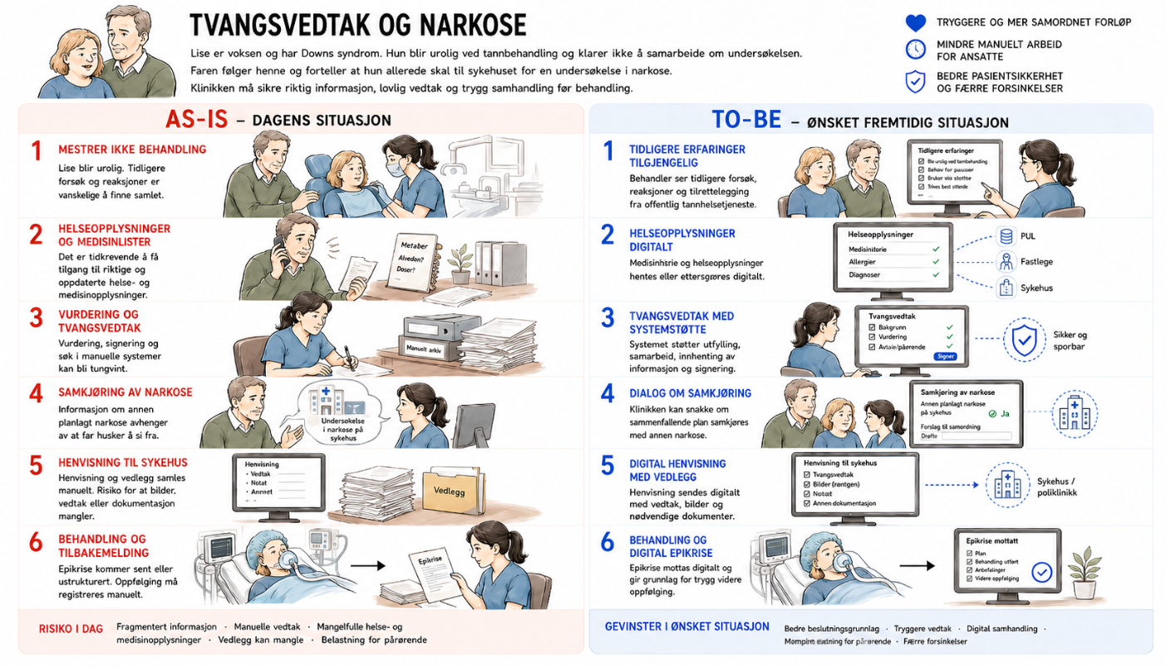

1. Kort beskrivelse
Denne pasientreisen beskriver en voksen pasient med psykisk utviklingshemming som ikke mestrer tannbehandling, og der tannklinikken må vurdere samtykkekompetanse, tvangsvedtak og behandling i narkose.
Illustrasjonen viser pasientens og pårørendes opplevelse av dagens situasjon og ønsket fremtidig situasjon på et overordnet nivå. Den viser derfor ikke alle faglige vurderinger, juridiske avklaringer eller detaljer i samhandlingen mellom tannklinikk, pårørende/verge, fastlege, annet helsepersonell og sykehus.
Målet er ikke at systemet skal avgjøre samtykkekompetanse, fatte vedtak eller beslutte narkosebehandling. Målet er at løsningen skal støtte ansatte med bedre informasjonsgrunnlag, strukturert dokumentasjon, trygg vedtakshåndtering, digital samhandling, henvisning og videre oppfølging.
Kildegrunnlaget beskriver denne pasientreisen med Lise, som har Downs syndrom, ikke klarer å samarbeide i behandlingssituasjonen, tidligere har motsatt seg behandling, og der tannlegen vurderer behov for narkose, tvangsvedtak, oppdaterte helseopplysninger og medikamentliste. Faren opplyser også at Lise allerede skal til sykehuset for en undersøkelse i narkose, noe som gjør samkjøring relevant.

2. Primær bruker, aktører, trigger og rolleforståelse
Primær bruker
Pasienten.
Sentrale aktører
Pasient, far/pårørende, eventuell verge, tannlege, tannpleier, tannhelsesekretær, tannklinikk, administrasjonssystem, EPJ, meldingsløsning, fastlege, annet helsepersonell, sykehus/poliklinikk, anestesimiljø og relevante nasjonale helseinformasjonskilder.
Trigger
Pasienten møter til undersøkelse i offentlig tannhelsetjeneste, men blir urolig og klarer ikke å samarbeide om undersøkelsen. Tidligere erfaring viser at hun motsetter seg behandling, og behandler vurderer at videre undersøkelse og behandling kan kreve narkose.
Samtidig må klinikken vurdere om pasienten er samtykkekompetent i den aktuelle behandlingssituasjonen, om det er behov for tvangsvedtak, hvilke helse- og medisinopplysninger som må innhentes, og om tannbehandlingen kan samordnes med annen planlagt narkose.
Rolleforståelse
Visualiseringen bruker bevisst få roller for å holde pasientreisen lesbar og pasientnær. I praksis kan flere roller være involvert samtidig, og ansvarsdelingen må forstås slik:
Rolle | Typisk ansvar i pasientreisen
Pasient | Er hovedperson i forløpet og skal få nødvendig tannhelsehjelp på en trygg og lovlig måte.
Far/pårørende | Støtter pasienten, bidrar med informasjon om mestring, tidligere erfaringer og annen planlagt narkose.
Verge | Kan være relevant der pasienten har verge og dette har betydning for informasjon, involvering og rettslig håndtering.
Tannlege / ansvarlig behandler | Vurderer tannstatus, behandlingsbehov, samtykkekompetanse, behov for tvangsvedtak og forsvarlig behandlingsform.
Tannklinikk / klinikkpersonell | Bidrar til dokumentasjon, innhenting av informasjon, timehåndtering, henvisning og videre oppfølging.
Fastlege / annet helsepersonell | Kan bidra med helseopplysninger, medisinliste og relevant informasjon før narkosebehandling.
Sykehus / poliklinikk / anestesimiljø | Vurderer henvisning, planlegger narkoseforløp og gjennomfører behandling der dette er aktuelt.
Systemet | Støtter dokumentasjon, informasjonsinnhenting, dialog, vedtakshåndtering, henvisning, epikrise og sporbarhet.
Digitale løsninger skal gjøre det enklere å gjennomføre forløpet strukturert og sikkert, men skal ikke erstatte behandlerens faglige eller juridiske vurderinger.

3. Pasientens behov
For pasienten handler reisen om å få nødvendig tannhelsehjelp uten unødig belastning, og på en måte som tar hensyn til funksjonsnivå, mestring, trygghet og tidligere erfaringer. Pasienten kan bli urolig i behandlingssituasjonen og kan ha behov for narkose for at undersøkelse og behandling skal kunne gjennomføres forsvarlig.
Pårørende trenger tydelig informasjon, trygg involvering og visshet om at klinikken har nødvendig grunnlag for å vurdere behandling, samtykke, vedtak og narkose. Når pasienten allerede skal til sykehuset for en annen undersøkelse i narkose, er det også et viktig behov å avklare om tannbehandlingen kan samkjøres, slik at belastningen for pasienten kan reduseres.
Klinikken trenger et oppdatert og samlet beslutningsgrunnlag. Det omfatter tidligere erfaringer med behandlingsmotstand, helseopplysninger, medisinliste, eventuell verge, kontaktinformasjon, vurdering av samtykkekompetanse, dokumentasjon av tvangsvedtak, dialog med andre behandlere og trygg henvisning til sykehus/poliklinikk.

4. Viktigste friksjoner i dagens situasjon
I dagens situasjon kan forløpet bli preget av fragmentert informasjon, manuelle avklaringer og krevende koordinering mellom flere aktører.
Område | Friksjon
Tidligere erfaringer | Informasjon om tidligere behandlingsmotstand, reaksjoner og tilrettelegging kan være vanskelig å finne samlet.
Helseopplysninger | Oppdaterte helse- og medisinopplysninger kan være tidkrevende å innhente og kan komme via ulike kanaler.
Samtykkekompetanse og vedtak | Vurdering, skjema, dokumentasjon og signering kan bli manuelt, tungvint og lite samlet.
Verge og pårørende | Oversikt over verge, kontaktperson og hvem som skal involveres kan være uklar.
Samkjøring av narkose | Informasjon om annen planlagt narkose kan være avhengig av at pårørende husker å si fra.
Henvisning | Bilder, vedtak, helseopplysninger og annen dokumentasjon kan måtte samles manuelt før henvisning.
Tilbakemelding | Epikrise og videre oppfølging kan komme sent eller ustrukturert og kreve manuell registrering.
Konsekvensen kan være forsinket behandling, økt belastning for pasient og pårørende, svakere beslutningsgrunnlag og større risiko for at viktig informasjon ikke følger pasienten gjennom forløpet.

5. Ønsket fremtidig støtte
I ønsket fremtidig situasjon støtter løsningen en tryggere og mer samordnet pasientreise for pasienter som ikke mestrer ordinær tannbehandling og må vurderes for narkose og tvangsvedtak.
Behov | Ønsket støtte
Tidligere erfaringer | Strukturert dokumentasjon av behandlingsmotstand, reaksjoner og tidligere tilrettelegging, tilgjengelig for relevant behandler.
Helseopplysninger og medisinliste | Støtte til å hente eller etterspørre oppdaterte helse- og medisinopplysninger digitalt der dette er tilgjengelig.
Samhandling | Dialogmeldinger og trygg informasjonsutveksling med fastlege, sykehus og annet relevant helsepersonell.
Samtykkekompetanse og tvangsvedtak | Støtte til utfylling, kladd, samarbeid, innhenting av informasjon, signering og sikker utsending av tvangsvedtak.
Verge og kontaktinformasjon | Synliggjøring av informasjon om verge og relevante kontaktpersoner der dette er tilgjengelig.
Samkjøring av narkose | Bedre oversikt og dialog som gjør det mulig å vurdere samkjøring med annen planlagt narkose.
Digital henvisning | Henvisning til sykehus/poliklinikk med nødvendige dokumenter, bildefiler og vedtak samlet i én trygg flyt.
Epikrise og oppfølging | Digital mottak av epikrise og bedre grunnlag for videre oppfølging i tannklinikken.
Systemet skal støtte informasjonsgrunnlag, dokumentasjon, samhandling og sporbarhet. Behandler vurderer fortsatt pasientens mestring, samtykkekompetanse, behov for tvangsvedtak, behandlingsform og medisinsk/faglig forsvarlighet. Helsepersonell vurderer også om samkjøring med annen narkose er praktisk og medisinsk mulig.

6. Forventet merverdi
Denne pasientreisen viser behov for løsninger som styrker pasientsikkerhet, dokumentasjon og samhandling i forløp der pasienten ikke mestrer ordinær behandling.
For pasienten og pårørende | For klinikk og behandler
Tryggere og mer forutsigbart behandlingsforløp. | Bedre oversikt over tidligere erfaringer og behandlingsmotstand.
Mindre belastning ved at samkjøring med annen narkose kan vurderes tidligere. | Mer strukturert grunnlag for vurdering av samtykkekompetanse og tvangsvedtak.
Mindre behov for at pårørende bærer informasjon mellom tjenester. | Enklere innhenting av helseopplysninger og medisinliste.
Bedre informasjonsflyt mellom tannklinikk og sykehus. | Tryggere digital henvisning med nødvendige vedlegg.
Mer samordnet oppfølging etter behandling. | Bedre sporbarhet på vurderinger, dokumentasjon, signering, utsending og epikrise.
Merverdien ligger særlig i at Lise kan få nødvendig tannbehandling med mindre belastning og bedre pasientsikkerhet, samtidig som klinikken får bedre støtte til å dokumentere, samhandle, fatte lovlig vedtak og følge opp behandlingen videre.

7. Involverte arbeidsprosesser
Arbeidsprosessene bør ligge i tekstlig del, ikke i hovedillustrasjonen. DigiDOT AP-katalogen er autoritativ kilde for AP-sporbarhet.
AP | Arbeidsprosess | Relevans i pasientreisen
AP-03 | Undersøkelse og diagnostikk | Vurdering av tannstatus, behandlingsbehov, mestring og tidligere erfaringer.
AP-05 | Behandling og tiltak | Planlegging og gjennomføring av nødvendig tannbehandling tilpasset pasientens mestring.
AP-06 | Behandling sedasjon og narkose | Vurdering og gjennomføring av tannbehandling i narkose når ordinær behandling ikke lar seg gjennomføre.
AP-08 | Pasientadministrasjon og oppfølging | Timehåndtering, koordinering, videre oppfølging og oppfølging etter epikrise.
AP-09 | Henvisning, epikrise og vedtak | Dokumentasjon av tvangsvedtak, digital henvisning til sykehus/poliklinikk og mottak av epikrise.
AP-13 | Intern samhandling pasient | Samarbeid mellom ansatte om dokumentasjon, vurdering, vedtak, henvisning og planlegging.
AP-14 | Ekstern samhandling | Samhandling med fastlege, annet helsepersonell, sykehus/poliklinikk, anestesimiljø og pårørende/verge.
AP-15 | Samtykkehåndtering | Håndtering av samtykke, manglende samtykkekompetanse og involvering av pårørende/verge der dette er relevant.

Barn med minoritetsbakgrunn
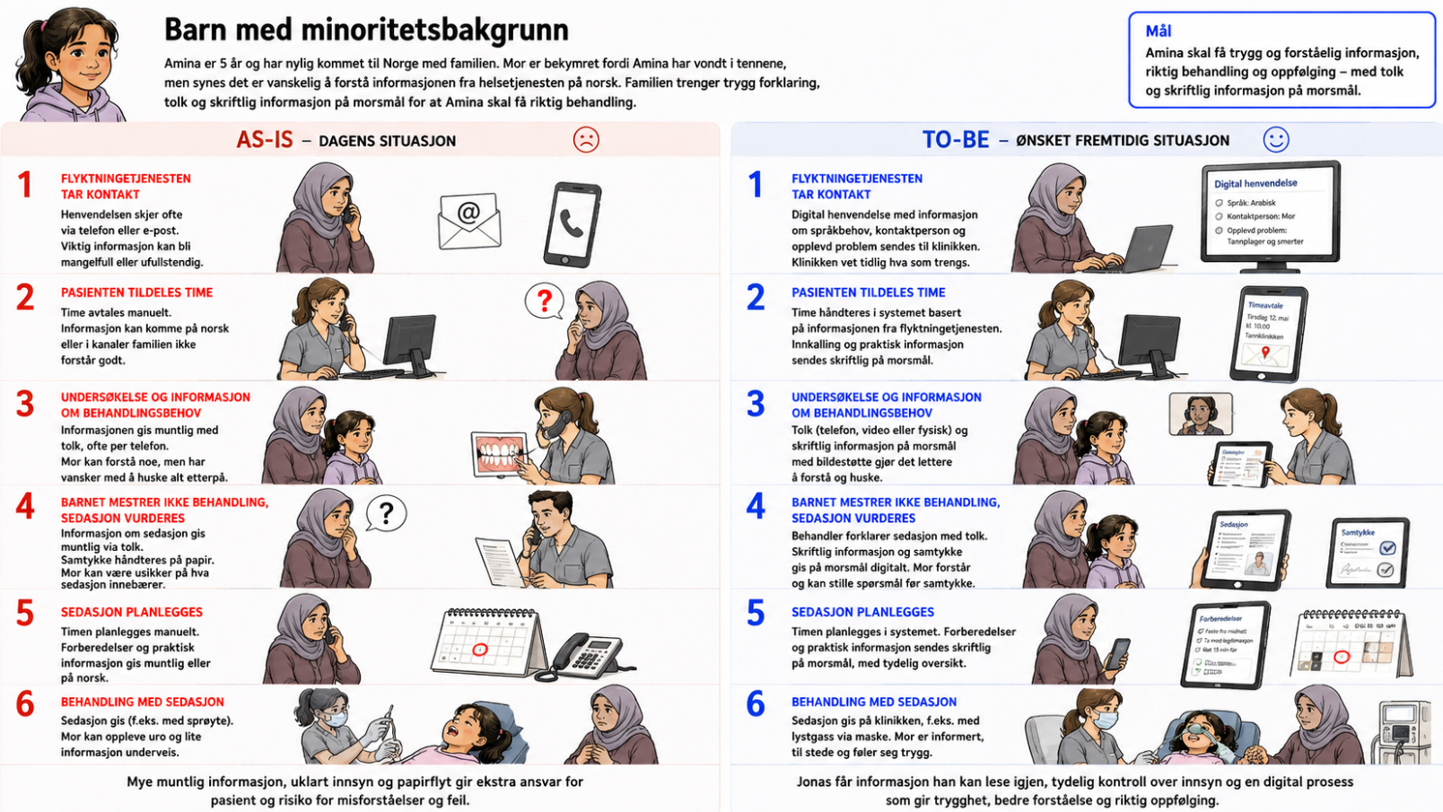

1. Kort beskrivelse
Denne pasientreisen beskriver et barn med minoritetsbakgrunn, språkbarriere og tannplager, der flyktningetjenesten tar kontakt med tannklinikken på vegne av familien. Familien trenger hjelp til å forstå kontakt med tannhelsetjenesten, behandlingsbehov, sedasjon, samtykke og videre behandlingsplan.
Illustrasjonen viser pasientens og foresattes opplevelse av reisen på et overordnet nivå. Den viser derfor ikke detaljert rollefordeling mellom tannhelsesekretær, tannpleier og tannlege i alle steg. Den tekstlige beskrivelsen utdyper kontekst, ansvar, systemstøtte og arbeidsprosesser.
Målet er ikke at systemet skal erstatte faglige vurderinger, men at løsningen skal støtte ansatte og foresatte med bedre informasjonsflyt, dokumentasjon og koordinering.

2. Primær bruker, aktører, trigger og rolleforståelse
Primær bruker:
Barnet og foresatt.
Sentrale aktører:
Flyktningetjenesten, tannklinikk, tannhelsesekretær, tannlege/tannpleier, tolk og administrasjonssystem.
Trigger:
Flyktningetjenesten kontakter tannklinikken fordi barnet har tannplager, og familien trenger hjelp til å komme i kontakt med tannhelsetjenesten. Kildegrunnlaget beskriver denne brukerreisen som en jente på 5 år med minoritetsbakgrunn, behov for tolk/informasjon på riktig språk, hygieneveiledning, utprøving av sedasjon og mulig videre behov for narkose.
Rolleforståelse:
Visualiseringen bruker bevisst generelle klinikkroller for å holde pasientreisen lesbar og pasientnær. I praksis kan flere roller være involvert i samme steg, og ansvarsdelingen må forstås slik:
Rolle | Typisk ansvar i pasientreisen
Flyktningetjenesten | Formidler behov, kontaktinformasjon og relevant informasjon til tannklinikken.
Tannhelsesekretær / klinikkpersonell | Mottar og registrerer henvendelse, kontaktinformasjon, språkbehov, behov for tolk og behov for tilrettelegging. Bidrar til timeoppsett og praktisk informasjon.
Tannpleier / tannlege | Gjennomfører undersøkelse der det er relevant, gir informasjon, vurderer hygiene, karies, smerte, behandlingsbehov og behov for videre oppfølging.
Tannlege / ansvarlig behandler | Vurderer behandlingsplan, barnets mestring, behov for sedasjon og innhenter/dokumenterer samtykke der dette er relevant.
Tolk | Støtter kommunikasjon mellom foresatt og tannhelsetjenesten, enten per telefon, video eller fysisk oppmøte avhengig av behov.
Systemet | Synliggjør språkbehov, støtter informasjonsflyt, dokumentasjon, samtykke, planlegging og deling av relevant informasjon.
Digitale løsninger skal gjøre det enklere for de ulike rollene å arbeide koordinert, men skal ikke erstatte behandlerens faglige vurdering eller dialogen med foresatt.

3. Pasientens og foresattes behov
For foresatt handler pasientreisen om mer enn å få en time. Familien må forstå hva som skjer, hvorfor behandling er nødvendig, hva sedasjon innebærer, og hva de samtykker til.
Muntlig informasjon via tolk kan være nødvendig, men er ikke alltid tilstrekkelig alene. Foresatt trenger også skriftlig informasjon på relevant språk, gjerne med bildestøtte, slik at informasjon om time, behandling, egenomsorg, samtykke og videre plan kan leses på nytt hjemme.
Barnet trenger et forutsigbart og trygt forløp, der klinikken er forberedt på språkbehov, engstelse, behandlingsbehov og eventuell sedasjon.

4. Viktigste friksjoner i dagens situasjon
I dagens situasjon kan henvendelse, timeavtale, informasjon, samtykke og behandlingsplan håndteres i flere kanaler og med varierende grad av struktur. Språk- og tolkebehov kan være utydelig registrert, og viktig informasjon kan bli liggende utenfor journalsystemet.
Område | Friksjon
Første kontakt | Henvendelsen kan komme via telefon, e-post eller lokal kanal, med ufullstendig informasjon om språk, kontaktperson og problem.
Språk og forståelse | Informasjon kan gis muntlig via tolk, men være vanskelig å huske og forstå i etterkant.
Time og oppmøte | Innkalling og praktisk informasjon kan komme på norsk eller i en kanal familien ikke forstår godt.
Samtykke | Samtykke til sedasjon kan bli sårbart dersom informasjonen ikke gis og dokumenteres på en forståelig måte.
Behandlingsplan | Foresatt kan være usikker på tid, sted, forberedelser og hva som faktisk er avtalt.
Klinikkarbeid | Klinikken kan bruke tid på manuelle avklaringer, etterspørre informasjon og rette opp misforståelser.

5. Ønsket fremtidig støtte
I ønsket fremtidig situasjon støtter løsningen en mer strukturert og sammenhengende pasientreise. Klinikken får tidlig informasjon om språkbehov, tolkebehov, kontaktinformasjon og opplevd problem. Time og informasjon kan tilpasses familiens situasjon, og foresatt kan få skriftlig informasjon på relevant språk.
Behov | Ønsket støtte
Digital henvendelse | Strukturert informasjon fra flyktningetjenesten om barn, foresatt, språkbehov, kontaktinformasjon og opplevd problem.
Tolk og språk | Tydelig registrering av språk, behov for tolk og egnet tolkeform.
Tilrettelagt informasjon | Skriftlig informasjon på relevant språk om time, behandling, sedasjon, samtykke, behandlingsplan og egenomsorg.
Bildestøtte | Enkel digital informasjon med visuell støtte som foresatt kan se på nytt etter timen.
Samtykke | Trygg og sporbar dokumentasjon av hvilken informasjon foresatt har fått, hvilket språk/tolkeform som er brukt, og hva det er samtykket til.
Behandlingsplan | Tydelig plan som viser tid, sted, forberedelser, behandling og videre oppfølging.
Systemet skal støtte arbeidsflyt, oversikt og dokumentasjon, men behandler vurderer fortsatt diagnose, behandlingsbehov, barnets mestring, behov for sedasjon og endelig behandlingsplan.

6. Forventet merverdi
Denne pasientreisen viser behov for løsninger som styrker både pasientsikkerhet og arbeidsflyt. Merverdien ligger særlig i at familien får informasjon de faktisk kan forstå, og at klinikken får bedre oversikt før, under og etter behandlingen.
For familien | For klinikk og behandler
Bedre forståelse av time, behandling, sedasjon og videre plan. | Mindre tid brukt på manuell avklaring og gjentakelser.
Tryggere samtykke fordi informasjon gis med språk- og tolketilpasning. | Bedre dokumentasjon av språkbehov, tolkeform og samtykke.
Mer forutsigbar behandling og oppfølging. | Bedre planlegging av time, behandling og sedasjon.
Mulighet til å lese informasjon på nytt hjemme. | Lavere risiko for misforståelser, feil oppmøte og ufullstendig informasjon.

7. Involverte arbeidsprosesser
Arbeidsprosessene bør ligge i tekstlig del, ikke i hovedillustrasjonen. DigiDOT AP-katalogen er autoritativ kilde for AP-sporbarhet og angir at relevante AP-er skal oppgis med korrekt AP-nummer og navn.
AP | Arbeidsprosess | Relevans i pasientreisen
AP-08 | Pasientadministrasjon og oppfølging | Time, kontaktinformasjon, språkbehov, tilrettelegging og oppfølging.
AP-03 | Undersøkelse og diagnostikk | Vurdering av karies, smerte, behandlingsbehov og barnets mestring.
AP-04 | Behandlingsplan og kostnadsoverslag | Plan for nødvendig behandling og videre oppfølging.
AP-05 | Behandling og tiltak | Gjennomføring av nødvendig tannbehandling.
AP-06 | Behandling sedasjon og narkose | Vurdering og gjennomføring av sedasjon på klinikk.
AP-14 | Ekstern samhandling | Samhandling med flyktningetjenesten og bruk av tolk.
AP-15 | Samtykkehåndtering | Informasjon og samtykke fra foresatt til sedasjon og behandling.

Ny pasient i gruppe C
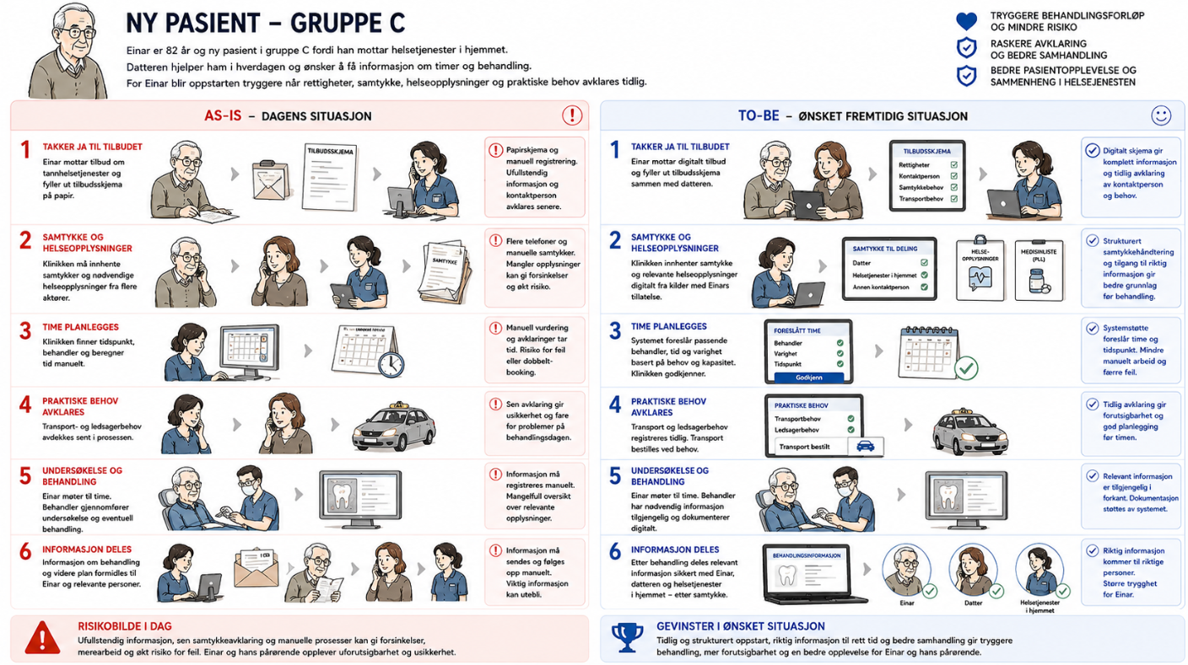

1. Kort beskrivelse
Denne pasientreisen beskriver en ny pasient i gruppe C som mottar helsetjenester i hjemmet og derfor har rett til tannhelsetjenester i den offentlige tannhelsetjenesten. Pasienten skal etableres som ny pasient ved tannklinikken, og det må innhentes og avklares nødvendig informasjon før behandling kan starte. Dette omfatter blant annet rettigheter, helseopplysninger, kontaktpersoner, samtykke og praktiske forhold knyttet til oppmøte.
Illustrasjonen viser pasientens opplevelse av reisen på et overordnet nivå. Den viser derfor ikke detaljert rollefordeling mellom klinikkpersonell, tannpleier og tannlege i alle steg. Den tekstlige beskrivelsen utdyper kontekst, ansvar, systemstøtte og arbeidsprosesser.
Målet er ikke at systemet skal erstatte faglige vurderinger, men at løsningen skal støtte ansatte, pasient og pårørende med bedre informasjonsflyt, dokumentasjon, koordinering og planlegging.

2. Primær bruker, aktører, trigger og rolleforståelse
Primær bruker
Pasienten.
Sentrale aktører
Pasient, pårørende/kontaktperson, helsetjenester i hjemmet, tannklinikk, tannhelsesekretær, tannpleier, tannlege og administrasjonssystem.
Trigger
Pasienten har rettigheter som gruppe C-pasient og mottar tilbud om tannhelsetjenester. Pasienten takker ja til tilbudet og skal etableres som ny pasient ved tannklinikken. I kildegrunnlaget beskrives pasienten som hjemmeboende, mottaker av helsetjenester i hjemmet, og med behov for at datter eller annen kontaktperson kan motta informasjon om timer og behandling etter samtykke.
Rolleforståelse
Visualiseringen bruker bevisst generelle klinikkroller for å holde pasientreisen lesbar og pasientnær. I praksis kan flere roller være involvert i samme steg, og ansvarsdelingen må forstås slik:
Rolle | Typisk ansvar i pasientreisen
Pasient | Gir informasjon om egne behov, samtykker til informasjonsdeling og møter til behandling.
Pårørende/kontaktperson | Støtter pasienten ved behov og mottar informasjon etter samtykke.
Helsetjenester i hjemmet | Kan bidra med relevant informasjon og motta informasjon etter samtykke fra pasienten.
Tannhelsesekretær / klinikkpersonell | Registrerer pasienten, håndterer kontaktinformasjon, samtykker, timeavtaler og praktisk oppfølging.
Tannpleier / tannlege | Vurderer behandlingsbehov, innhenter nødvendige opplysninger og gjennomfører undersøkelse og behandling.
Tannlege / ansvarlig behandler | Gjør faglige vurderinger av behandlingsbehov, prioritering og videre oppfølging.
Systemet | Støtter registrering, samtykkehåndtering, informasjonsinnhenting, planlegging og informasjonsdeling.
Digitale løsninger skal gjøre det enklere å koordinere pasientforløpet, men skal ikke erstatte klinikkens faglige vurderinger eller beslutninger.

3. Pasientens behov
For pasienten handler reisen om mer enn å få en time ved tannklinikken. Pasienten skal forstå tilbudet som gis, oppleve trygghet rundt hvem som får tilgang til informasjon, og slippe å gjenta de samme opplysningene flere ganger.
Pasienten trenger et forutsigbart behandlingsforløp der klinikken har tilgang til relevant informasjon før timen. For mange gruppe C-pasienter vil også pårørende eller helsetjenester i hjemmet være viktige støttespillere i planlegging og oppfølging.
Behovet for samtykkehåndtering er sentralt fordi informasjon om timer, behandling og oppfølging ofte må deles med andre enn pasienten selv. Pasienten må samtidig ha kontroll over hvem som mottar informasjon og hvilken informasjon som deles.

4. Viktigste friksjoner i dagens situasjon
I dagens situasjon kan etablering av nye gruppe C-pasienter innebære flere manuelle prosesser og avklaringer. Informasjon må ofte innhentes fra flere kilder, og samtykker, kontaktpersoner og praktiske behov kan bli registrert sent i forløpet.
Område | Friksjon
Oppstart | Tilbudsskjema og opplysninger kan være ufullstendige eller kreve manuell oppfølging.
Samtykke | Hvem som skal motta informasjon kan være uklart eller registreres sent.
Helseopplysninger | Opplysninger må innhentes fra flere kilder og kan være ufullstendige når timen planlegges.
Planlegging | Valg av behandler, timelengde og oppfølging krever flere manuelle vurderinger og avklaringer.
Praktiske behov | Transport- eller ledsagerbehov kan bli oppdaget sent i prosessen.
Informasjonsdeling | Viktig informasjon kan bli formidlet gjennom flere kanaler og nå ulike mottakere til ulik tid.
Resultatet kan være mer administrativt arbeid, økt risiko for misforståelser og mindre forutsigbarhet for både pasient og klinikk.

5. Ønsket fremtidig støtte
I ønsket fremtidig situasjon støtter løsningen en mer strukturert etablering av nye gruppe C-pasienter. Relevant informasjon registreres tidlig, og klinikken får bedre grunnlag for planlegging og oppfølging.
Behov | Ønsket støtte
Tilbud og registrering | Brukervennlige digitale skjema som registrerer rettigheter, kontaktinformasjon og relevante behov.
Samtykke | Strukturert håndtering av samtykke til informasjonsdeling med pårørende og helsetjenester i hjemmet.
Helseopplysninger | Tilgang til relevante helseopplysninger og medikamentinformasjon før behandling.
Planlegging | Systemstøtte for valg av behandler, timelengde og oppfølging basert på tilgjengelig informasjon.
Praktiske behov | Tidlig registrering av transport- og ledsagerbehov.
Informasjonsdeling | Sikker og sporbar deling av relevant informasjon til riktige mottakere.
Systemet skal støtte arbeidsflyt, koordinering og dokumentasjon, men klinikken gjør fortsatt faglige vurderinger av behandlingsbehov, prioritering, behandlingsplan og videre oppfølging.

6. Forventet merverdi
Denne pasientreisen viser behov for løsninger som gir en tryggere og mer sammenhengende etablering av nye gruppe C-pasienter. Merverdien ligger særlig i at relevant informasjon blir tilgjengelig tidligere i forløpet, samtidig som pasienten får bedre oversikt og mer forutsigbar oppfølging.
For pasienten | For klinikk og behandler
Raskere og mer forutsigbar oppstart. | Mindre tid brukt på manuelle avklaringer og registrering.
Bedre oversikt over timer, behandling og oppfølging. | Bedre beslutningsgrunnlag før pasienten møter til time.
Tryggere håndtering av samtykke og informasjonsdeling. | Bedre oversikt over kontaktpersoner og samtykker.
Bedre koordinering mellom pasient, pårørende og helsetjenester i hjemmet. | Bedre planlegging av behandling og oppfølging.
Mer sammenhengende pasientopplevelse. | Redusert risiko for manglende eller feil informasjon.

7. Involverte arbeidsprosesser
Arbeidsprosessene bør ligge i tekstlig del, ikke i hovedillustrasjonen. DigiDOT AP-katalogen er autoritativ kilde for AP-sporbarhet og angir at relevante AP-er skal oppgis med korrekt AP-nummer og navn.
AP | Arbeidsprosess | Relevans i pasientreisen
AP-08 | Pasientadministrasjon og oppfølging | Registrering av ny pasient, kontaktinformasjon, timehåndtering og oppfølging.
AP-15 | Samtykkehåndtering | Registrering og forvaltning av samtykke til informasjonsdeling.
AP-14 | Ekstern samhandling | Samhandling med pårørende, helsetjenester i hjemmet og andre relevante aktører.
AP-03 | Undersøkelse og diagnostikk | Innhenting og vurdering av opplysninger før undersøkelse og behandling.
AP-04 | Behandlingsplan og kostnadsoverslag | Planlegging av videre behandling ved behov.
AP-05 | Behandling og tiltak | Gjennomføring av nødvendig tannbehandling og oppfølging.

Benmodulerende medisin
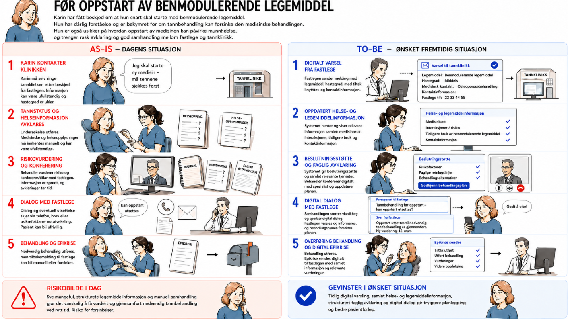

1. Kort beskrivelse
Denne pasientreisen beskriver en voksen pasient med dårlig tannstatus som skal starte med benmodulerende legemiddel. Fastlege eller annen ekstern helsetjeneste har planlagt legemiddeloppstart, og tannhelsetjenesten må raskt vurdere tannstatus, behandlingsbehov og risiko før oppstart.
Illustrasjonen viser pasientens opplevelse av dagens situasjon og ønsket fremtidig situasjon på et overordnet nivå. Den viser derfor ikke alle kliniske vurderinger, interne avklaringer eller detaljer i samhandlingen mellom tannklinikk og fastlege. Den tekstlige beskrivelsen utdyper kontekst, ansvar, systemstøtte og arbeidsprosesser.
Målet er ikke at systemet skal ta kliniske beslutninger, men at løsningen skal støtte ansatte og pasient med bedre informasjonsflyt, oppdatert helse- og legemiddelinformasjon, strukturert samhandling og tryggere dokumentasjon.

2. Primær bruker, aktører, trigger og rolleforståelse
Primær bruker:
Pasienten.
Sentrale aktører:
Fastlege eller annen ekstern helsetjeneste, tannklinikk, tannhelsesekretær, tannlege/tannpleier, eventuell spesialist, administrasjonssystem, EPJ, meldingsløsning og kilder til helse- og legemiddelinformasjon.
Trigger:
Det blir oppdaget at pasienten har dårlig tannstatus og behov for omfattende tannbehandling, inkludert mulig tannekstraksjon. Samtidig planlegges oppstart av benmodulerende legemiddel. Kildegrunnlaget beskriver denne brukerreisen som et gruppe C-forløp der fastlegen har sendt melding om planlagt oppstart, systemet bør støtte behandlingsvalg koblet til faglige anbefalinger, og pasientens behandlingsplan må tilpasses generell helsetilstand og medikamentbruk.
Rolleforståelse:
Visualiseringen bruker bevisst generelle klinikkroller for å holde pasientreisen lesbar og pasientnær. I praksis kan flere roller være involvert i samme steg, og ansvarsdelingen må forstås slik:
Rolle | Typisk ansvar i pasientreisen
Fastlege / ekstern helsetjeneste | Varsler tannklinikken om planlagt oppstart av benmodulerende legemiddel og bidrar med relevant medisinsk informasjon.
Tannhelsesekretær / klinikkpersonell | Mottar henvendelse, registrerer informasjon, bidrar til prioritering, timeoppsett og praktisk koordinering.
Tannlege / tannpleier | Undersøker tannstatus, oppdaterer helsestatus, innhenter relevante opplysninger og vurderer behandlingsbehov.
Tannlege / ansvarlig behandler | Vurderer risiko, kontraindikasjoner, interaksjoner og behandlingsplan. Behandler godkjenner faglige vurderinger og behandlingsvalg.
Spesialist / faglig støttefunksjon | Kan bidra i faglig avklaring der risiko eller behandlingsvalg krever ytterligere vurdering.
Systemet | Synliggjør relevant informasjon, støtter innhenting av helse- og legemiddelopplysninger, beslutningsstøtte, dokumentasjon, samhandling og epikrise.
Digitale løsninger skal gjøre det enklere for de ulike rollene å arbeide koordinert, men skal ikke erstatte behandlerens faglige vurdering eller dialogen med pasient og fastlege.

3. Pasientens behov
For pasienten handler reisen om å få rask og trygg avklaring før medisinsk behandling starter. Karin trenger å forstå hvorfor tannstatus må vurderes, om tannbehandling må gjennomføres før legemiddeloppstart, og hvordan dette påvirker videre medisinsk behandling.
Pasienten trenger tydelig informasjon om plan, tidsløp, risiko og hvem som følger opp hva. Hun skal slippe å være hovedbærer av medisinsk informasjon mellom fastlege og tannklinikk. Forløpet bør gi opplevelse av sammenheng mellom tannhelsetjenesten og øvrig helsehjelp.
Tannklinikken trenger samtidig et godt beslutningsgrunnlag: oppdatert helsestatus, medisinliste, tidligere relevant legemiddelbruk, vurdering av kontraindikasjoner og mulighet for dialog med fastlege eller spesialist. Kildegrunnlaget peker spesielt på innhenting av helseopplysninger og medisinlister, interaksjonsvarsel og tidligere bruk av benmodulerende legemiddel som sentrale forhold.

4. Viktigste friksjoner i dagens situasjon
I dagens situasjon kan informasjon om planlagt legemiddeloppstart være forsinket, ufullstendig eller komme via manuelle kanaler. Pasienten kan måtte kontakte tannklinikken selv og forklare en medisinsk sammenheng hun ikke nødvendigvis forstår fullt ut.
Område | Friksjon
Første kontakt | Pasienten kan selv måtte ringe tannklinikken etter beskjed fra fastlegen. Informasjon kan være ufullstendig og hastegrad uklar.
Helse- og legemiddelinformasjon | Medisinliste, helsestatus og tidligere relevant legemiddelbruk kan måtte innhentes manuelt eller kontrolleres i flere kilder.
Risikovurdering | Behandler må vurdere kontraindikasjoner, interaksjoner og behandlingsvalg på grunnlag av informasjon som kan være spredt.
Faglig avklaring | Behandler kan ha behov for å konferere med spesialist eller annen faglig støtte, men avklaringen kan være lite strukturert og tidkrevende.
Dialog med fastlege | Dialog om eventuell utsettelse skjer via telefon, brev eller ustrukturert kommunikasjon. Pasient kan bli usikker.
Epikrise og tilbakemelding | Tilbakemelding til fastlege etter gjennomført behandling kan bli manuell, forsinket eller vanskelig å spore.
Konsekvensen kan være at nødvendig tannbehandling ikke blir vurdert eller gjennomført til riktig tid før oppstart av benmodulerende legemiddel.

5. Ønsket fremtidig støtte
I ønsket fremtidig situasjon støtter løsningen en mer strukturert og sammenhengende pasientreise. Tannklinikken får tidligere og tydeligere informasjon om planlagt legemiddeloppstart, slik at pasienten kan prioriteres og vurderes på riktig grunnlag.
Behov | Ønsket støtte
Varsel fra fastlege | Digital melding til tannklinikken med relevant informasjon om legemiddel, hastegrad, medisinsk kontekst og kontaktinformasjon.
Prioritering og timehåndtering | Støtte til å vurdere hastegrad og planlegge time når tannbehandling kan være tidskritisk før medisinsk behandling.
Helse- og legemiddelinformasjon | Samlet visning av relevant helsestatus, medisinliste, tidligere bruk og opplysninger som kan ha betydning for vurdering av kontraindikasjoner.
Interaksjons- og risikostøtte | Synliggjøring av mulige interaksjoner og relevante risikoforhold som behandler må vurdere.
Beslutningsstøtte | Støtte koblet til faglige anbefalinger som hjelper behandler å strukturere vurderingen uten å automatisere beslutningen.
Digital dialog | Mulighet for strukturert digital kommunikasjon med fastlege om eventuell utsettelse av oppstart eller planlagt injeksjon.
Epikrise | Digital epikrise eller tilbakemelding til fastlege etter gjennomført tannbehandling.
Systemet skal støtte arbeidsflyt, oversikt og dokumentasjon. Behandler vurderer fortsatt tannstatus, risiko, kontraindikasjoner, behov for ekstraksjoner eller annen behandling, og endelig behandlingsplan.

6. Forventet merverdi
Denne pasientreisen viser behov for løsninger som styrker pasientsikkerhet, samhandling og beslutningsgrunnlag i et tidskritisk forløp. Merverdien ligger særlig i at pasienten får raskere avklaring og at tannklinikk og fastlege får bedre grunnlag for koordinert oppfølging.
For pasienten | For klinikk og behandler
Raskere avklaring før oppstart av medisinsk behandling. | Mindre tid brukt på manuell innhenting og kontroll av informasjon.
Mindre ansvar for å formidle medisinsk informasjon mellom aktører. | Bedre oversikt over helsestatus, medisinliste, tidligere bruk og relevante risikoforhold.
Tryggere forståelse av hvorfor tannbehandling kan være nødvendig før oppstart. | Bedre støtte til risikovurdering, behandlingsplan og faglig avklaring.
Mer forutsigbart behandlingsforløp og tydeligere plan. | Mer sporbar digital dialog med fastlege og bedre dokumentasjon.
Bedre sammenheng mellom tannhelsehjelp og øvrig helsehjelp. | Raskere og tydeligere epikrise eller tilbakemelding etter gjennomført behandling.
Kildegrunnlaget beskriver at dialog med fastlege kan være nødvendig for å vurdere utsettelse av oppstart eller planlagt injeksjon, og at EPJ-støttet digital kommunikasjon kan bidra til at pasienten får nødvendig tannbehandling før oppstart.

7. Involverte arbeidsprosesser
Arbeidsprosessene bør ligge i tekstlig del, ikke i hovedillustrasjonen. DigiDOT AP-katalogen er autoritativ kilde for AP-sporbarhet og angir at relevante AP-er skal oppgis med korrekt AP-nummer og navn.
AP | Arbeidsprosess | Relevans i pasientreisen
AP-08 | Pasientadministrasjon og oppfølging | Prioritering, timeoppsett, innkalling og oppfølging i et tidskritisk forløp.
AP-03 | Undersøkelse og diagnostikk | Vurdering av tannstatus, behandlingsbehov, risiko og behov for ekstraksjoner eller annen behandling.
AP-04 | Behandlingsplan og kostnadsoverslag | Behandlingsplan må tilpasses pasientens helsetilstand, legemiddelbruk, risiko og planlagt medisinsk behandling.
AP-05 | Behandling og tiltak | Gjennomføring av nødvendig tannbehandling der dette vurderes som faglig riktig før legemiddeloppstart.
AP-14 | Ekstern samhandling | Digital eller manuell samhandling med fastlege eller annen ekstern helsetjeneste om legemiddeloppstart og eventuell utsettelse.
AP-09 | Henvisning, epikrise og vedtak | Epikrise eller digital tilbakemelding til fastlege etter gjennomført tannbehandling.

Tannhelseavklaring før nyretransplantasjon
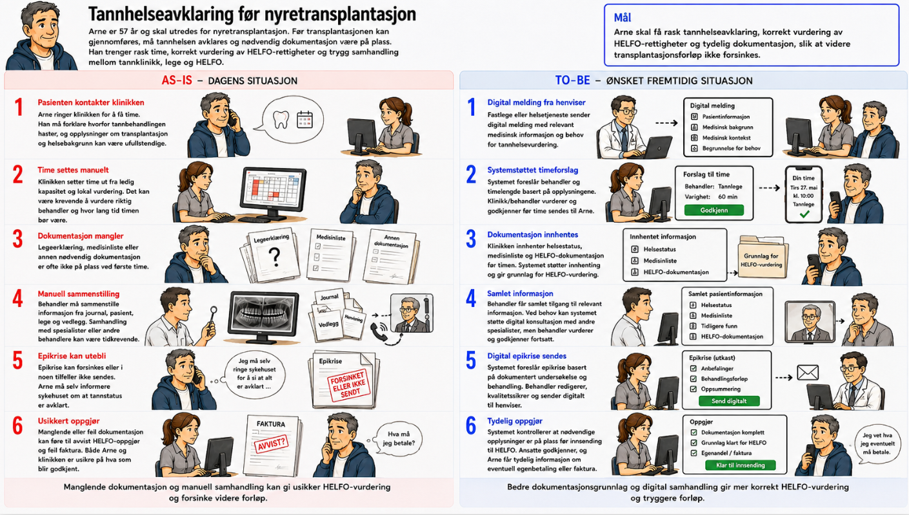

1. Kort beskrivelse
Denne pasientreisen beskriver Arne, 57 år, som skal utredes for nyretransplantasjon og må få tannhelsen avklart før videre transplantasjonsforløp. Før transplantasjon kan gjennomføres, må tannklinikken vurdere tannstatus, infeksjonsrisiko, behandlingsbehov og nødvendig dokumentasjon for korrekt vurdering av HELFO-rettigheter.
Illustrasjonen viser pasientreisen visuelt fra første kontakt med tannklinikken til undersøkelse, behandling, epikrise og oppgjør. Teksten utdyper kontekst, ansvar, friksjoner, ønsket systemstøtte og relevante arbeidsprosesser.
Målet er ikke at systemet skal avgjøre om Arne har HELFO-rettigheter, fastsette behandlingsbehov alene eller erstatte behandlerens faglige vurdering. Målet er at løsningen skal støtte bedre dokumentasjonsgrunnlag, tryggere informasjonsflyt, raskere prioritering, digital samhandling med henviser og mer korrekt oppgjør. Kildegrunnlaget beskriver denne reisen med melding om planlagt nyretransplantasjon, vurdering av riktig behandler og timelengde, innhenting av helsestatus, medisinliste og legeerklæring, digital epikrise og oppgjør til HELFO.

2. Primær bruker, aktører, trigger og rolleforståelse
Primær bruker
Pasienten.
Sentrale aktører
Arne, fastlege eller henvisende helsetjeneste, tannlege eller tannpleier, tannklinikk, administrasjonssystem, EPJ, meldingsløsning, HELFO og fakturerings-/oppgjørsløsning.
Trigger
Arne skal utredes for nyretransplantasjon og må få tannhelsen vurdert før videre transplantasjonsforløp. I dagens situasjon kan Arne ofte selv måtte kontakte tannklinikken og forklare hvorfor tannbehandlingen haster. I ønsket situasjon sender fastlege eller ekstern helsetjeneste digital melding til tannklinikken om planlagt nyretransplantasjon og behov for tannhelsevurdering.
Rolleforståelse
Visualiseringen bruker få roller for å holde pasientreisen lesbar og pasientnær. I praksis må ansvar og informasjonsflyt forstås slik:
Rolle | Typisk ansvar i pasientreisen
Pasient | Kontakter eller mottar informasjon fra klinikken, møter til undersøkelse og behandling, og trenger tydelig informasjon om rettigheter, oppgjør og eventuell betaling.
Fastlege / henviser | Gir relevant medisinsk kontekst om transplantasjonsforløpet og kan bidra med nødvendig dokumentasjon.
Behandler | Vurderer tannstatus, infeksjonsrisiko, behandlingsbehov og grunnlag for videre dokumentasjon. Behandler kvalitetssikrer og godkjenner faglige vurderinger og epikrise.
Tannklinikk / klinikkpersonell | Prioriterer henvendelsen, setter opp riktig time, innhenter dokumentasjon, støtter informasjonsflyt og følger opp oppgjør.
HELFO | Mottar oppgjør og nødvendig dokumentasjon etter gjeldende regler.
Systemet | Støtter mottak av melding, timevurdering, innhenting av dokumentasjon, samlet beslutningsgrunnlag, epikrise, oppgjør og sporbarhet.
Digitale løsninger skal gjøre forløpet mer koordinert og mindre personavhengig, men behandler og klinikk må fortsatt gjøre faglige vurderinger, vurdere dokumentasjonsgrunnlaget og godkjenne der arbeidsflyt og regelverk krever det.

3. Pasientens behov
For Arne handler reisen om å få rask avklaring uten at tannhelseforløpet forsinker transplantasjonsprosessen. Han trenger å vite at klinikken forstår hastegrad, medisinsk kontekst og behovet for infeksjonsforebyggende tannbehandling.
Arne trenger også tydelig informasjon om HELFO-rettigheter og eventuell egenbetaling. Dette er særlig viktig fordi manglende legeerklæring, ufullstendig dokumentasjon eller feil oppgjørsgrunnlag kan skape økonomisk usikkerhet mot slutten av forløpet.
Klinikken trenger samtidig en arbeidsflyt som gjør det enklere å prioritere tidskritiske pasienter, innhente helsestatus og medisinliste, sikre nødvendig dokumentasjon, gjennomføre behandling og gi rask tilbakemelding til henviser.

4. Viktigste friksjoner i dagens situasjon
I dagens situasjon kan pasientreisen bli sårbar fordi informasjon, dokumentasjon og samhandling ofte må håndteres manuelt. Arne kan bli bærer av informasjon mellom fastlege, tannklinikk og transplantasjonsforløp.
Område | Friksjon
Første kontakt | Arne kan selv måtte kontakte klinikken og forklare hvorfor tannbehandlingen haster.
Prioritering | Hastegrad og medisinsk kontekst kan være utydelig eller mangelfull.
Time | Time settes manuelt, og det kan være krevende å vurdere riktig behandler og timelengde.
Dokumentasjon | Helsestatus, medisinliste, legeerklæring eller annen nødvendig dokumentasjon kan mangle ved første time.
HELFO | Grunnlag for vurdering av HELFO-rettigheter kan være ufullstendig eller komme sent.
Behandling | Behandler må ofte sammenstille informasjon fra journal, pasient, lege og vedlegg.
Samhandling | Avklaringer med henviser, spesialister eller andre behandlere kan være tidkrevende.
Epikrise | Epikrise kan bli forsinket eller i noen tilfeller ikke sendt.
Oppgjør | Manglende eller feil dokumentasjon kan føre til forsinket eller avvist HELFO-oppgjør og usikker pasientbetaling.
Konsekvensen kan være økt belastning for Arne, mer manuelt arbeid for klinikken, større risiko for feil dokumentasjon og forsinkelser i videre transplantasjonsforløp.

5. Ønsket fremtidig støtte
I ønsket fremtidig situasjon støtter løsningen en mer koordinert tannhelseavklaring før transplantasjon, uten at systemet overtar behandlerens faglige ansvar.
Behov | Ønsket støtte
Tidlig varsling | Digital melding fra fastlege eller ekstern helsetjeneste med relevant medisinsk kontekst og behov for tannhelsevurdering.
Prioritering | Systemstøtte som synliggjør at pasienten inngår i et tidskritisk transplantasjonsforløp.
Time | Støtte til vurdering av behandlerkategori og timelengde, med godkjenning fra klinikk eller behandler før time sendes.
Dokumentasjon | Digital innhenting av helsestatus, medisinliste og nødvendig dokumentasjon som grunnlag for vurdering.
HELFO-vurdering | Bedre bakgrunnsinformasjon og dokumentasjonsgrunnlag for korrekt vurdering av HELFO-rettigheter.
Behandling | Samlet tilgang til relevant informasjon før og under undersøkelse og behandling.
Samhandling | Mulighet for digital dialog med henviser eller relevante spesialister ved behov.
Epikrise | Systemet kan foreslå epikrise basert på dokumentert behandling, men behandler redigerer, kvalitetssikrer og godkjenner før sending.
Oppgjør | Støtte til kontroll av nødvendige opplysninger før innsending til HELFO og tydelig informasjon til pasienten om eventuell egenbetaling.
Systemet skal støtte, foreslå, samle og kontrollere informasjon. Behandler beholder ansvar for undersøkelse, diagnose, vurdering av infeksjonsrisiko, behandlingsplan og faglig godkjenning. Klinikken beholder ansvar for forsvarlig oppfølging, dokumentasjonsflyt og oppgjørshåndtering.

6. Forventet merverdi
Denne pasientreisen viser behov for bedre digital støtte i et tidskritisk forløp der tannhelseavklaring kan påvirke videre transplantasjonsprosess. Merverdien ligger særlig i bedre dokumentasjonsgrunnlag, mer korrekt vurdering av HELFO-rettigheter, raskere tilbakemelding til henviser og mindre usikkerhet for pasienten.
For pasienten | For klinikk og ansatte
Arne får raskere time til riktig behandler. | Klinikken får bedre grunnlag for prioritering av tidskritiske pasienter.
Arne slipper i større grad å forklare medisinsk kontekst selv. | Behandler får samlet tilgang til relevant helseinformasjon og dokumentasjon.
Arne får tydeligere informasjon om HELFO-rettigheter og eventuell betaling. | Mindre manuelt arbeid med innhenting, kontroll og oppfølging av dokumentasjon.
Videre transplantasjonsforløp får raskere tilbakemelding når tannbehandling er ferdig. | Epikrise kan utarbeides mer strukturert og sendes raskere etter godkjenning.
Økonomisk usikkerhet reduseres når oppgjør og eventuell egenbetaling avklares tydeligere. | HELFO-oppgjør kan bli mer korrekt ved første innsending.
Målbildet er ikke full automatisering, men en mer sammenhengende digital arbeidsflyt der dokumentasjon, behandling, epikrise og oppgjør støttes på en tryggere og mer sporbar måte.

7. Involverte arbeidsprosesser
Arbeidsprosessene bør ligge i tekstlig del, ikke i hovedillustrasjonen. DigiDOT AP-katalogen er autoritativ kilde for AP-sporbarhet og angir at AP-er skal brukes med korrekt AP-nummer og navn.
AP | Arbeidsprosess | Relevans i pasientreisen
AP-08 | Pasientadministrasjon og oppfølging | Relevant for mottak av henvendelse, prioritering, timehåndtering og oppfølging av Arne gjennom forløpet.
AP-03 | Undersøkelse og diagnostikk | Relevant fordi behandler vurderer tannstatus, infeksjonsrisiko og behov for videre behandling før transplantasjon.
AP-04 | Behandlingsplan og kostnadsoverslag | Relevant fordi behandler må vurdere nødvendig behandling, dokumentere grunnlag og gi pasienten forutsigbarhet om videre tiltak og eventuell kostnad.
AP-05 | Behandling og tiltak | Relevant fordi nødvendig tannbehandling må gjennomføres før transplantasjonsforløpet kan gå videre.
AP-14 | Ekstern samhandling | Relevant fordi tannklinikken må samhandle med fastlege, henviser, spesialisthelsetjeneste eller andre relevante aktører.
AP-09 | Henvisning, epikrise og vedtak | Relevant fordi epikrise må utarbeides, kvalitetssikres og sendes til henviser etter ferdig behandling.
AP-17 | Økonomi og fakturering | Relevant fordi HELFO-oppgjør og eventuell pasientbetaling må håndteres korrekt og tydelig.

Tannpleier gjennomfører utadrettet tannhelsearbeid på skole

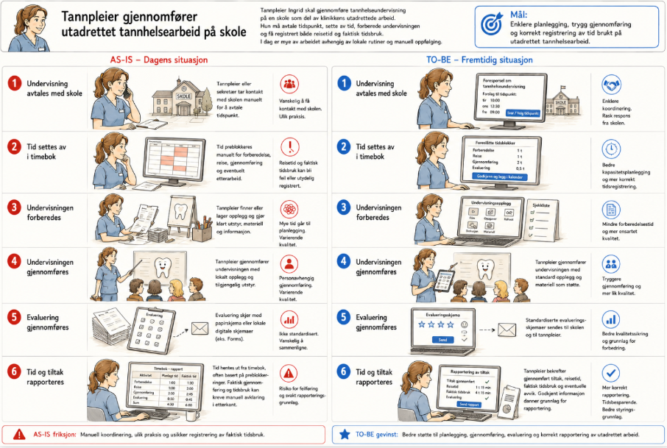

1. Kort beskrivelse
Denne brukerreisen beskriver tannpleier Ingrid, som skal gjennomføre tannhelseundervisning på en skole som del av klinikkens utadrettede arbeid. Hun må avtale tidspunkt, planlegge kapasitet og reisetid, finne riktig undervisningsopplegg, gjennomføre tiltaket og rapportere faktisk tidsbruk.
I dagens situasjon er arbeidet ofte avhengig av telefon, e-post, lokale skjemaer og den enkelte tannpleierens erfaring.
Illustrasjonen viser forløpet fra avtale med skolen til planlegging, gjennomføring, evaluering og rapportering.
Målet er ikke at systemet automatisk skal fastsette undervisningsinnhold eller ressursbruk. Målet er å støtte koordinering, planlegging, standardisert materiell, evaluering og korrekt rapportering.

2. Primær bruker, aktører, trigger og rolleforståelse
Primær bruker
Tannpleieren som planlegger og gjennomfører tiltaket.
Mottakere
Elever og skolepersonell.
Sentrale aktører
Tannpleier, tannhelsesekretær, skolekontakt, elever, klinikkleder, folkehelsegruppe, timebok og rapporteringsløsning.
Trigger
Klinikken, skolen eller en lokal plan for forebyggende arbeid utløser behov for tannhelseundervisning.
Rolle | Typisk ansvar
Tannpleier | Planlegger, tilpasser og gjennomfører undervisningen og dokumenterer tiltaket.
Tannhelsesekretær | Kan støtte koordinering og timebok.
Skole | Avklarer tidspunkt, målgruppe og praktiske forhold.
Klinikkleder | Sikrer at tiltaket kan gjennomføres innenfor tilgjengelig kapasitet.
Folkehelsegruppe | Kan følge opp kvalitet, evaluering og rapportering.
Systemet | Støtter avtale, tidsplanlegging, materiell, evaluering og rapportering.

3. Brukernes behov
Ingrid trenger en enkel måte å avtale undervisning med skolen på og å sette av realistisk tid til forberedelse, reise, gjennomføring og etterarbeid.
Hun trenger kvalitetssikret undervisningsmateriell som kan tilpasses elevgruppen, uten å måtte utvikle alt på nytt. Etter tiltaket trenger hun en enkel måte å evaluere og rapportere det som faktisk ble gjennomført.
Skolen trenger forutsigbar kommunikasjon og tydelig informasjon om tidspunkt, innhold og praktiske behov.

4. Viktigste friksjoner i dagens situasjon
Område | Friksjon
Avtale | Vanskelig å få kontakt med riktig person på skolen.
Praksis | Ulike klinikker og ansatte bruker ulike rutiner.
Timebok | Forberedelse, reise og etterarbeid blokkeres manuelt.
Tidsregistrering | Faktisk reisetid og tidsbruk kan bli feil eller ufullstendig.
Materiell | Tannpleier bruker mye tid på å finne eller lage opplegg.
Kvalitet | Innhold og gjennomføring kan bli personavhengig.
Evaluering | Evaluering skjer ulikt eller ikke i det hele tatt.
Rapportering | Data hentes manuelt fra timebok og notater.

5. Ønsket fremtidig støtte
Behov | Ønsket støtte
Avtale med skole | Digital forespørsel med forslag til tidspunkt og mulighet for digitalt svar.
Tidsplanlegging | Forslag til tidsblokker for forberedelse, reise, gjennomføring og etterarbeid.
Materiell | Tilgang til standardiserte og tilpassbare opplegg, sjekklister og materiell.
Gjennomføring | Enkel tilgang til valgt opplegg og relevante støttepunkter.
Evaluering | Standardiserte skjemaer som kan sendes etter gjennomføring.
Tidsregistrering | Bekreftelse av faktisk reisetid og tidsbruk.
Rapportering | Godkjente aktivitets- og tidsdata gjenbrukes i rapportering.

6. Involverte arbeidsprosesser
AP | Arbeidsprosess | Relevans
AP-14 | Ekstern samhandling | Avtale og dialog med skolen.
AP-16 | Planlegge drift og bemanning | Kapasitets- og tidsplanlegging.
AP-18 | Rapportering | Rapportering av tiltak og tidsbruk.
AP-katalogen har ikke en egen arbeidsprosess for utadrettet tannhelsearbeid. Det opprettes derfor ikke alternative AP-navn.

7. Forventet merverdi
For tannpleier og skole | For klinikk og ledelse
Enklere avtale og koordinering. | Bedre oversikt over planlagt aktivitet.
Kortere forberedelsestid. | Mer korrekt kapasitetsplanlegging.
Mer ensartet undervisningskvalitet. | Bedre datagrunnlag for folkehelsearbeid.
Mer systematisk evaluering. | Mer korrekt tids- og aktivitetsrapportering.
Mindre manuelt etterarbeid. | Bedre styringsinformasjon.

Tannpleier gjennomfører perioregistrering, behandling og HELFO-oppfølging

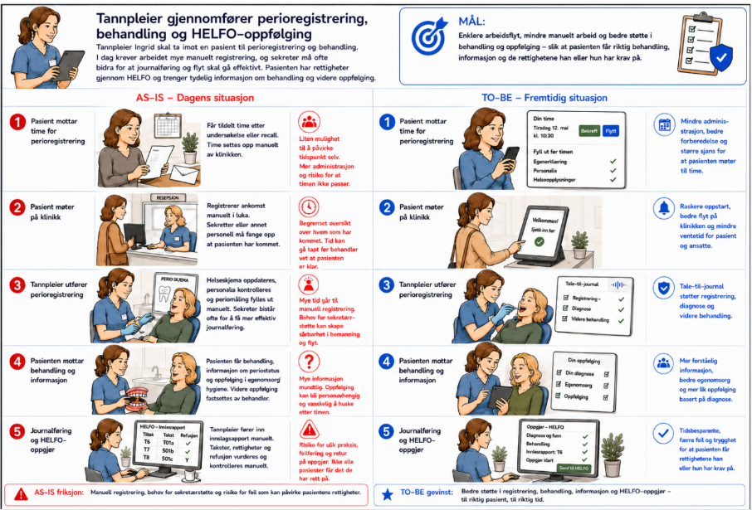

1. Kort beskrivelse
Denne brukerreisen beskriver tannpleier Ingrid, som tar imot en pasient til perioregistrering og videre periodontal behandling. Pasienten har behov for kartlegging av periodontal status, behandling, informasjon om egenomsorg og strukturert videre oppfølging. Pasienten har også rettigheter gjennom HELFO.
I dagens situasjon krever perioregistreringen mye manuell føring, og tannhelsesekretær må ofte bistå for å sikre effektiv registrering. HELFO-grunnlag, takster og refusjon må vurderes og kontrolleres manuelt.
Illustrasjonen viser forløpet fra timeinnkalling og oppmøte til perioregistrering, behandling, videre oppfølging og HELFO-oppgjør. Teksten utdyper behov, ansvar, friksjoner og ønsket systemstøtte.
Målet er ikke at systemet skal stille endelig diagnose, beslutte behandling eller sende HELFO-krav uten faglig kontroll. Målet er å støtte effektiv registrering, strukturert dokumentasjon, tilpasset pasientinformasjon, riktig oppfølging og bedre kontroll av refusjonsgrunnlaget.

2. Primær bruker, aktører, trigger og rolleforståelse
Primær bruker
Pasienten som mottar periodontal undersøkelse, behandling og oppfølging.
Sentrale aktører
Pasient, eventuell pårørende, tannpleier, tannhelsesekretær, tannlege, tannklinikk, EPJ, timebok og HELFO.
Trigger
Tidligere undersøkelse eller recall avdekker funn som gjør at pasienten trenger nærmere perioregistrering og periodontal vurdering.
Rolleforståelse
Rolle | Typisk ansvar
Pasient | Oppdaterer helseopplysninger, møter til undersøkelse og behandling og følger råd om egenomsorg.
Tannpleier | Gjennomfører perioregistrering, vurderer funn innenfor eget ansvar, behandler, dokumenterer og planlegger oppfølging.
Tannhelsesekretær | Støtter timeflyt, ankomst og administrative oppgaver og kan bistå ved registrering.
Tannlege | Involveres ved behov for supplerende diagnostikk, behandlingsplan eller faglig vurdering.
Systemet | Støtter timehåndtering, registrering, journalføring, pasientinformasjon, oppfølging og HELFO-kontroll.
HELFO | Mottar refusjonskrav basert på dokumentert diagnose, behandling og gjeldende vilkår.

3. Pasientens og tannpleierens behov
Pasienten trenger en time som passer, kort ventetid ved oppmøte og tydelig informasjon om periodontal status, behandling og egenomsorg. Informasjonen bør være tilgjengelig også etter konsultasjonen og tilpasses språk og behov.
Ingrid trenger en registreringsløsning som gjør det mulig å dokumentere periodontale funn effektivt uten å miste oppmerksomheten på pasienten. Hun trenger oversikt over helseopplysninger, funn, diagnose, tidligere behandling og videre plan.
Klinikken trenger samtidig trygg dokumentasjon av sammenhengen mellom diagnose, behandling, HELFO-innslagspunkt og takster.

4. Viktigste friksjoner i dagens situasjon
Område | Friksjon
Timehåndtering | Timen settes opp manuelt, og pasienten har begrenset mulighet til å påvirke tidspunktet.
Ankomst | Pasienten registreres manuelt, og tannpleier får ikke alltid raskt beskjed.
Perioregistrering | Mange målinger og funn må registreres manuelt.
Bemanning | Sekretær må ofte bistå for å sikre effektiv registrering.
Journalføring | Risiko for ufullstendig eller uensartet dokumentasjon.
Pasientinformasjon | Mye informasjon gis muntlig og kan være vanskelig å huske.
Videre oppfølging | Kontroll og behandlingsintervall kan bli personavhengig.
HELFO | Innslagspunkt, takster og dokumentasjonsgrunnlag kontrolleres manuelt.

5. Ønsket fremtidig støtte
Behov | Ønsket støtte
Time og forberedelse | Digital innkalling, timebekreftelse og mulighet for å oppdatere relevante helseopplysninger før oppmøte.
Ankomst | Digital innsjekk og varsel til tannpleier.
Perioregistrering | Strukturert registrering med eksempelvis tale-til-tekst eller annen registreringsstøtte.
Datakvalitet | Varsling om manglende eller inkonsistente registreringer.
Beslutningsstøtte | Relevante vurderingspunkter og forslag basert på registrerte funn og faglige anbefalinger.
Pasientinformasjon | Forslag til tilpasset informasjon og hygieneråd som tannpleier vurderer før deling.
Oppfølging | Forslag til videre behandling og kontrollpunkter som tannpleier godkjenner.
HELFO | Kobling mellom dokumentert diagnose, behandling, innslagspunkt og takster, med kontroll før innsending.
Systemet skal støtte og foreslå. Tannpleier eller annen ansvarlig behandler skal fortsatt vurdere funn, behandling, informasjon og refusjonsgrunnlag.

6. Forventet merverdi
For pasienten | For klinikk og ansatte
Enklere timehåndtering og bedre forberedelse. | Mindre manuelt administrativt arbeid.
Kortere ventetid ved ankomst. | Bedre flyt ved oppmøte.
Mer forståelig informasjon om sykdom og behandling. | Mer effektiv perioregistrering.
Bedre støtte til egenomsorg. | Mindre behov for sekretærstøtte.
Mer forutsigbar videre oppfølging. | Mer strukturert og komplett journalføring.
Større trygghet for riktig refusjon. | Færre feil og returer i HELFO-oppgjøret.

7. Involverte arbeidsprosesser
AP | Arbeidsprosess | Relevans
AP-03 | Undersøkelse og diagnostikk | Perioregistrering, kliniske funn og diagnosevurdering.
AP-04 | Behandlingsplan og kostnadsoverslag | Planlegging av periodontal behandling og oppfølging.
AP-05 | Behandling og tiltak | Gjennomføring av periodontal behandling og egenomsorgstiltak.
AP-08 | Pasientadministrasjon og oppfølging | Time, ankomst og videre oppfølging.
AP-13 | Intern samhandling pasient | Samhandling mellom tannpleier, sekretær og tannlege.
AP-17 | Økonomi og fakturering | HELFO-grunnlag, takster, refusjon og oppgjør.

Tannlegespesialist koordinerer protetikkforløp ved multiple agenesier

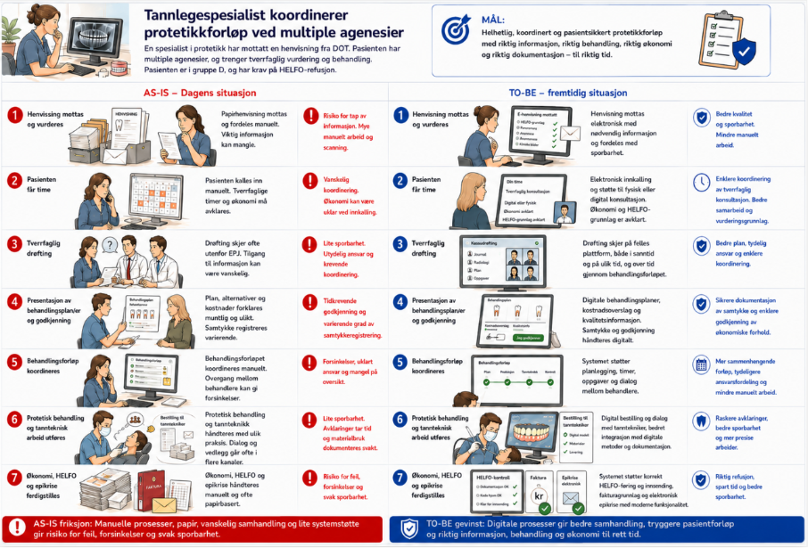

1. Kort beskrivelse
Denne brukerreisen beskriver Maja, en ung voksen pasient i gruppe D med multiple agenesier og behov for et sammensatt protetisk behandlingsforløp.
Hun er henvist fra den offentlige tannhelsetjenesten til spesialist for vurdering, tverrfaglig behandlingsplan og koordinert oppfølging. Forløpet involverer flere behandlere, HELFO, mulig ekstern betaler og tanntekniker.
Illustrasjonen viser reisen fra henvisning og tverrfaglig vurdering til behandlingsplan, protetisk behandling, økonomi og epikrise.
Målet er ikke at systemet skal velge behandlingsplan eller overta spesialistenes vurderinger. Målet er å støtte informasjonsdeling, koordinering, samtykke, tannteknisk arbeid, økonomi og sporbar avslutning.

2. Primær bruker, aktører, trigger og rolleforståelse
Primær bruker
Maja som pasient.
Sentrale aktører
Henvisende tannklinikk, tannlegespesialist, andre spesialister, tannhelsesekretær, tanntekniker, HELFO, ekstern betaler og økonomifunksjon.
Trigger
Den offentlige tannhelsetjenesten henviser Maja til spesialist for tverrfaglig vurdering og protetisk behandlingsplan.
Rolle | Typisk ansvar
Maja | Mottar informasjon, vurderer alternativer og samtykker til valgt plan.
Henviser | Sender henvisning og relevante kliniske opplysninger.
Tannlegespesialist | Vurderer, koordinerer og har definert ansvar i behandlingsforløpet.
Andre spesialister | Bidrar til tverrfaglig vurdering og behandling.
Tanntekniker | Produserer og dokumenterer tanntekniske arbeider.
HELFO / betaler | Vurderer eller dekker deler av kostnadsgrunnlaget.
Systemet | Støtter henvisning, plan, koordinering, teknikerarbeid, økonomi og epikrise.

3. Pasientens og behandlernes behov
Maja trenger forståelig informasjon om alternativer, forventet varighet, risiko, kostnader og hvem som har ansvar for de ulike delene av forløpet.
Spesialisten trenger tilgang til komplett henvisning, helseopplysninger, bilder og behandlingshistorikk. Alle behandlere trenger en felles forståelse av valgt plan, rekkefølge, ansvar og avhengigheter.
Tannteknikeren trenger komplett og sporbar bestilling. Klinikken trenger kontroll på HELFO, eksterne betalere, fakturering og epikrise.

4. Viktigste friksjoner i dagens situasjon
Område | Friksjon
Henvisning | Papir, scanning og manuell fordeling.
Status | Henviser kan være usikker på om henvisningen er mottatt og vurdert.
Tverrfaglighet | Drøfting skjer ofte via telefon, e-post eller utenfor EPJ.
Ansvar | Det kan være uklart hvem som har overordnet ansvar og neste oppgave.
Behandlingsplan | Alternativer og valgt plan dokumenteres ulikt.
Kostnader | HELFO, moderasjon og ekstern betaling avklares i flere spor.
Samtykke | Informert samtykke og godkjenning er ikke alltid samlet.
Koordinering | Flere behandlere og timer koordineres manuelt.
Tannteknikk | Bilder, skann, avtrykk, materialer og dialog ligger i separate kanaler.
Avslutning | HELFO, fakturering og epikrise ferdigstilles i flere systemer.

5. Ønsket fremtidig støtte
Behov | Ønsket støtte
Henvisning | Elektronisk tjenestebasert mottak med strukturerte opplysninger og sporbar status.
Tverrfaglig vurdering | Felles arbeidsflate for synkron og asynkron drøfting.
Ansvar | Tydelig overordnet ansvar, oppgaver og neste steg.
Behandlingsplan | Digitale alternativer, kostnadsoverslag og dokumentert valgt plan.
Samtykke | Digital dokumentasjon av informert samtykke.
Betaler | Digital innhenting og dokumentasjon av godkjenning.
Koordinering | Felles plan for timer, behandlingsrekkefølge og avhengigheter.
Tannteknikk | Digital bestilling, materialer, skann, status og dialog i samme forløp.
HELFO og faktura | Kontroll av dokumentasjon og kostnadsfordeling mellom betalere.
Epikrise | Strukturert elektronisk epikrise med gjenbruk av relevant journalinformasjon.

6. Forventet merverdi
For Maja | For behandlere og klinikk
Bedre forståelse av behandlingsalternativer. | Mer komplett beslutningsgrunnlag.
Tydeligere kostnader og finansiering. | Bedre tverrfaglig koordinering.
Synlig ansvar og mer forutsigbar fremdrift. | Mindre manuelt koordineringsarbeid.
Tryggere dokumentasjon av samtykke. | Bedre sporbarhet i behandlingsplan og beslutninger.
Færre unødvendige forsinkelser. | Bedre samhandling med tanntekniker.
Mer samlet avslutning og informasjon. | Riktigere HELFO-oppgjør, fakturering og epikrise.

7. Involverte arbeidsprosesser
AP | Arbeidsprosess | Relevans
AP-03 | Undersøkelse og diagnostikk | Spesialist- og tverrfaglig vurdering.
AP-04 | Behandlingsplan og kostnadsoverslag | Alternative planer, valgt plan og kostnader.
AP-05 | Behandling og tiltak | Gjennomføring av klinisk og protetisk behandling.
AP-07 | Håndtering tannteknisk arbeid | Bestilling, produksjon, materialer og sporbarhet.
AP-08 | Pasientadministrasjon og oppfølging | Innkalling og koordinering.
AP-09 | Henvisning, epikrise og vedtak | Henvisning og epikrise.
AP-10 | Venteliste | Prioritering og ventetid.
AP-13 | Intern samhandling pasient | Tverrfaglig intern samhandling.
AP-14 | Ekstern samhandling | Henviser, eksterne behandlere, tanntekniker og betaler.
AP-15 | Samtykkehåndtering | Informert samtykke til valgt plan.
AP-17 | Økonomi og fakturering | HELFO, flere betalere og fakturering.

Tannhelsesekretær koordinerer time, tannteknisk arbeid og økonomi

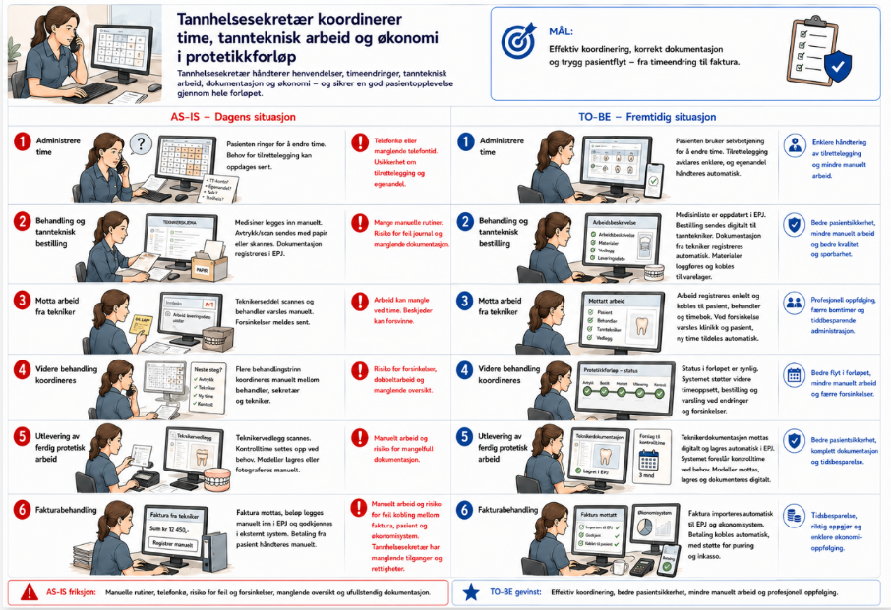

1. Kort beskrivelse
Denne brukerreisen beskriver tannhelsesekretær Sara, som koordinerer et protetikkforløp for en pasient som må endre time og trenger tilrettelegging.
Forløpet omfatter avtrykk eller skann, digital eller fysisk bestilling til tanntekniker, mottak av arbeid, flere behandlingstrinn, utlevering, kontroll, teknikernota og pasientbetaling.
Illustrasjonen viser reisen fra timeendring til teknikerbestilling, mottak, utlevering og økonomisk oppfølging.
Målet er ikke at systemet automatisk skal endre kritiske timer eller godkjenne faktura. Målet er å redusere manuell koordinering, scanning og dobbeltregistrering.

2. Primær bruker, aktører, trigger og rolleforståelse
Primær bruker
Pasienten som skal gjennom et protetikkforløp.
Hovedaktør
Sara, tannhelsesekretær.
Trigger
Pasienten tar kontakt fordi en time ikke passer, samtidig som neste behandlingstrinn og eventuelle behov for tilrettelegging må koordineres.
Rolle | Typisk ansvar
Pasient | Bekrefter eller endrer time og møter til behandling og utlevering.
Tannhelsesekretær | Koordinerer time, tilrettelegging, bestilling, mottak, dokumentasjon og økonomi.
Behandler | Gjennomfører behandling og godkjenner klinisk bestilling og materialvalg.
Tanntekniker | Produserer arbeid og oppdaterer status og dokumentasjon.
Økonomifunksjon | Håndterer faktura, regnskap og betalingsoppfølging.
Systemet | Kobler time, bestilling, leveranse, dokumentasjon og økonomi.

3. Pasientens og Saras behov
Pasienten trenger en time som passer og riktig tilrettelegging. Pasienten må kunne stole på at tannteknisk arbeid er klart før oppmøte. Sara trenger én samlet oversikt over time, tilrettelegging, behandlingssteg, bestilling, levering, kontroll og økonomi. Hun må kunne følge opp dette samtidig som hun støtter behandleren i klinikken.

4. Viktigste friksjoner i dagens situasjon
Område | Friksjon
Timeendring | Telefonkø og begrenset telefontid.
Tilrettelegging | Behov for tolk, stolheis eller annen støtte oppdages sent.
Bestilling | Papirskjema, avtrykk, skann og vedlegg håndteres manuelt.
Dokumenter | Risiko for scanning til feil journal eller lokal mellomlagring.
Mottak | Teknikerseddel scannes, og behandler varsles muntlig eller med lapp.
Forsinkelser | Klinikken får ikke alltid beskjed før pasienten møter.
Flertrinnsforløp | Svak oversikt over status og neste steg.
Materialer | Materialvalg og dokumentasjon kan være ufullstendig.
Faktura | Teknikerfaktura registreres manuelt i EPJ og økonomisystem.
Betaling | Risiko for feil kobling mellom innbetaling, pasient og arbeid.

5. Ønsket fremtidig støtte
Behov | Ønsket støtte
Timeendring | Selvbetjening innenfor klinikkens regler og godkjenningsbehov.
Tilrettelegging | Tydelig, tilgangsstyrt informasjon før oppmøte.
Bestilling | Digital bestilling med skann, bilder, materialer og vedlegg.
Status | Sporbar leveransestatus og forventet levering.
Mottak | Enkel kobling mellom mottatt arbeid, pasient, behandler og time.
Forsinkelse | Varsling til klinikk og pasient og støtte til ny time.
Forløp | Felles oppdatert status for Sara og behandler.
Utlevering | Automatisk kobling av teknikervedlegg og forslag til kontroll.
Faktura | Import og kobling av faktura til pasient og bestilling.
Økonomi | Integrert betaling, regnskap, purring og eventuell inkasso.

6. Forventet merverdi
For pasienten | For Sara, behandler og klinikk
Enklere timeendring og bedre tilrettelegging. | Mindre telefon- og skannearbeid.
Færre bomtimer. | Bedre oversikt over leveransestatus.
Mer forutsigbart protetikkforløp. | Mindre dobbeltregistrering.
Bedre dokumentasjon av materialer. | Bedre sporbarhet i teknikerarbeidet.
Tydeligere sammenheng mellom behandling og betaling. | Mer korrekt faktura- og regnskapsgrunnlag.

7. Involverte arbeidsprosesser
AP | Arbeidsprosess | Relevans
AP-07 | Håndtering tannteknisk arbeid | Bestilling, mottak, materialer og status.
AP-08 | Pasientadministrasjon og oppfølging | Time, tilrettelegging, utlevering og kontroll.
AP-13 | Intern samhandling pasient | Samhandling mellom sekretær og behandler.
AP-14 | Ekstern samhandling | Dialog med tanntekniker og støtteaktører.
AP-16 | Planlegge drift og bemanning | Planlegging av rom, tid, utstyr og støtte.
AP-17 | Økonomi og fakturering | Faktura, pasientbetaling og regnskap.

Klinikkleder planlegger klinikkdrift under ferieavvikling

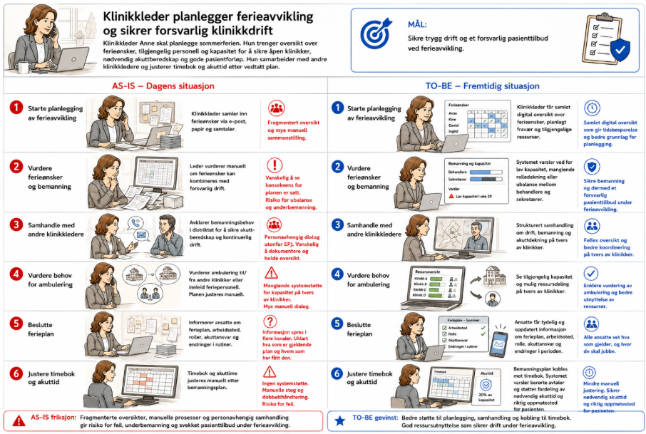

1. Kort beskrivelse
Denne brukerreisen beskriver klinikkleder Anne, som planlegger ferieavviklingen ved klinikken. Hun må balansere tilgjengelige behandlere og tannhelsesekretærer, sikre akuttkapasitet og sørge for at nødvendige administrative oppgaver blir ivaretatt.
Ved lav kapasitet må hun samarbeide med andre klinikkledere og vurdere ambulering av ansatte mellom klinikker.
Illustrasjonen viser reisen fra innsamling av ferieønsker til besluttet driftsplan og justert timebok.
Målet er ikke at systemet automatisk skal innvilge ferie eller avgjøre forsvarlig bemanning. Målet er å gi klinikkleder et samlet og oppdatert beslutningsgrunnlag.

2. Primær bruker, aktører, trigger og rolleforståelse
Primær bruker
Klinikkleder.
Indirekte berørte brukere
Ansatte og pasienter i ferieperioden.
Sentrale aktører
Klinikkleder, ansatte, andre klinikkledere, distriktsledelse, HR-/fraværssystem, timebok og administrasjonssystem.
Trigger
Planlegging av ferieperioden starter, og ansatte registrerer ferieønsker.
Rolle | Typisk ansvar
Klinikkleder | Vurderer kapasitet og beslutter ferie- og driftsplan.
Ansatte | Registrerer ønsker og mottar informasjon om arbeid, rolle og arbeidssted.
Andre klinikkledere | Samarbeider om åpningstid, akuttansvar og ressursdeling.
Systemet | Sammenstiller fravær, roller, kapasitet og konsekvenser for timeboken.

3. Brukernes behov
Anne trenger en samlet oversikt over ferieønsker, planlagt fravær, kompetanse, roller og tilgjengelig kapasitet. Hun må se om behandlerkapasiteten står i forhold til sekretærkapasiteten.
Hun trenger også oversikt over andre klinikkers drift og mulighet for ambulering. Ansatte trenger tydelig informasjon om ferie, arbeidssted, rolle og akuttansvar. Pasienter trenger riktig informasjon dersom time eller oppmøtested endres.

4. Viktigste friksjoner i dagens situasjon
Område | Friksjon
Ferieønsker | E-post, papir og flere lokale kanaler.
Oversikt | Fravær, roller og kapasitet må sammenstilles manuelt.
Konsekvenser | Vanskelig å se effekt på driften før planen er satt.
Rolledekning | Ubalanse mellom behandlere og sekretærer kan oppdages sent.
Samarbeid | Telefon, e-post og Teams mellom klinikkledere.
Ambulering | Manglende samlet kapasitetsoversikt på tvers av klinikker.
Informasjon | Ansatte mottar planer og endringer i flere kanaler.
Timebok | Timer og akuttider justeres manuelt.
Pasientinformasjon | Risiko for feil tidspunkt eller oppmøtested.

5. Ønsket fremtidig støtte
Behov | Ønsket støtte
Ferieoversikt | Samlet digital oversikt over ønsker og fravær.
Bemanning | Visning av roller, kompetanse og forventet kapasitet.
Varsling | Varsel om lav kapasitet eller manglende rolledekning.
Distriktsoversikt | Visning av valgte klinikker og åpningstid.
Samarbeid | Strukturert dokumentasjon av ansvar og beslutninger.
Ambulering | Synlig tilgjengelig kapasitet, kompetanse og konsekvenser.
Plan | Én publisert og oppdatert ferie- og driftsplan.
Timebok | Kobling til bemanning og varsel om timer som påvirkes.
Akuttid | Støtte for å reservere og fordele nødvendig akuttkapasitet.

6. Forventet merverdi
For ansatte og pasienter | For ledelse og klinikk
Tydeligere arbeidssted og ansvar. | Bedre beslutningsgrunnlag.
Mer forutsigbar ferieavvikling. | Mindre manuelt planleggingsarbeid.
Riktig informasjon om time og klinikk. | Bedre balanse mellom roller og kapasitet.
Tryggere tilgang til akutt hjelp. | Bedre samarbeid mellom klinikker.
Færre siste-liten-endringer. | Mindre manuell justering av timebok.

7. Involverte arbeidsprosesser
AP | Arbeidsprosess | Relevans
AP-16 | Planlegge drift og bemanning | Ferie, kapasitet, roller, åpningstid og ambulering.
AP-08 | Pasientadministrasjon og oppfølging | Endring av pasienttimer og oppmøtested.
AP-13 | Intern samhandling pasient | Koordinering internt i klinikken.
AP-14 | Ekstern samhandling | Samhandling på tvers av klinikker.
AP-10 | Venteliste | Prioritering ved redusert kapasitet.
AP-18 | Rapportering | Oppfølging av kapasitet og avvik.

Klinikkleder tar imot nyansatt
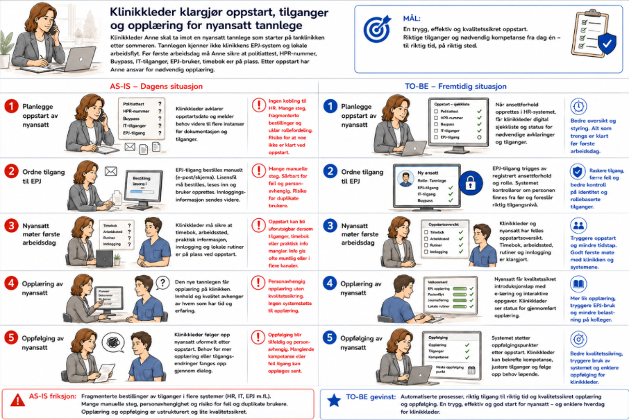

1. Kort beskrivelse
Denne brukerreisen beskriver klinikkleder Anne, som skal ta imot en ny tannlege etter sommeren. Før første arbeidsdag må politiattest, HPR-nummer, Buypass, IT-tilgang, EPJ-bruker, rolle og timebok være avklart.
Den nye tannlegen kjenner ikke klinikkens EPJ eller lokale arbeidsflyt og trenger strukturert opplæring og oppfølging.
Illustrasjonen viser reisen fra bekreftet ansettelse til klargjort tilgang, første arbeidsdag, opplæring og kvalitetssikring.
Målet er ikke at systemet automatisk skal godkjenne dokumentasjon, autorisasjon eller tilganger. Målet er å koordinere oppgavene, vise status og redusere risikoen for at noe mangler ved oppstart.

2. Primær bruker, aktører, trigger og rolleforståelse
Primær bruker
Den nyansatte tannlegen.
Hovedaktør
Klinikkleder Anne.
Sentrale aktører
HR, IT-/administrasjonsfunksjon, EPJ-forvaltning, EPJ-leverandør, Buypass-/identitetsforvaltning, superbruker og fadder.
Trigger
Ansettelsesforhold og oppstartsdato bekreftes.
Rolle | Typisk ansvar
Nyansatt | Leverer nødvendig dokumentasjon og gjennomfører opplæring.
Klinikkleder | Planlegger oppstart, følger status og organiserer opplæring.
HR | Registrerer og kvalitetssikrer ansettelsesforhold.
IT / EPJ-forvaltning | Oppretter eller justerer identitet, bruker og tilganger.
Superbruker / fadder | Gir rollebasert og lokal opplæring.
Systemet | Koordinerer sjekkliste, status, frister og oppfølging.

3. Brukernes behov
Den nyansatte trenger at utstyr, innlogging, tilgang, arbeidssted og timebok fungerer fra første dag. Vedkommende trenger også kvalitetssikret opplæring i EPJ og lokale rutiner.
Anne trenger én samlet oversikt over hva som er ferdig, hva som mangler, hvem som har ansvar, og hvilke frister som gjelder.
Støttefunksjonene trenger tydelige og komplette bestillinger og kontroll med om personen allerede finnes som bruker.

4. Viktigste friksjoner i dagens situasjon
Område | Friksjon
HR-kobling | Ingen samlet kobling mellom ansettelse og oppstartsoppgaver.
Bestillinger | Politiattest, HPR, Buypass, IT og EPJ følges opp separat.
Ansvar | Uklar rollefordeling mellom leder og støttefunksjoner.
EPJ-bruker | Manuell opprettelse og risiko for duplikat.
Tilgang | Risiko for feil rolle, klinikk eller tilgangsnivå.
Første dag | Innlogging eller timebok kan mangle.
Informasjon | Lokale rutiner gis muntlig eller i flere kanaler.
Opplæring | Kvalitet avhenger av hvem som har tid.
Oppfølging | Mangler og feil bruk kan oppdages sent.

5. Ønsket fremtidig støtte
Behov | Ønsket støtte
Oppstart | Rollebasert sjekkliste utløst av bekreftet ansettelse.
Status | Ansvar, frister og manglende aktiviteter vises samlet.
Identitet | Kontroll av om personen finnes fra før.
Tilgang | Forslag til tilgangsmal ut fra rolle og arbeidssted.
Godkjenning | Kontrollert godkjenning før tilgang aktiveres.
Timebok | Klargjøring av arbeidssted og første arbeidsperiode.
Introduksjon | Felles oversikt for leder og nyansatt.
Opplæring | Rollebasert e-læring, praktiske oppgaver og lokal støtte.
Oppfølging | Planlagte kontrollpunkter og tilgangsendringer.

6. Forventet merverdi
For nyansatt | For klinikk og støttefunksjoner
Tryggere og mer profesjonell oppstart. | Bedre oversikt over ansvar og status.
Tilgang og timebok klare første dag. | Færre manuelle etterspørringer.
Mer ensartet EPJ-opplæring. | Mindre risiko for duplikate brukere.
Tydeligere lokale rutiner. | Bedre rolle- og tilgangskontroll.
Planlagt oppfølging ved behov. | Mindre belastning på superbrukere og kolleger.
Større trygghet i systembruken. | Lavere risiko for feil og forsinket klinisk oppstart.

7. Involverte arbeidsprosesser
AP | Arbeidsprosess | Relevans
AP-01 | Administrasjon av tilgang | Identitet, bruker, rolle og EPJ-tilgang.
AP-16 | Planlegge drift og bemanning | Oppstart, arbeidssted, timebok og første arbeidsperiode.
AP-18 | Rapportering | Status og oppfølging av gjennomført introduksjon og opplæring.

Tannlege tar imot barn med akutt tanntraume
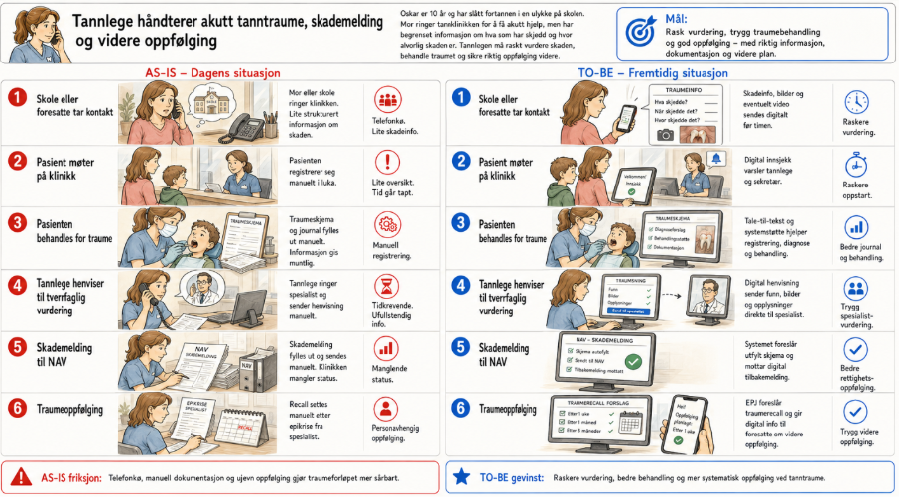

1. Kort beskrivelse
Denne pasientreisen beskriver Oskar, 10 år, i gruppe A, som har slått fortannen i en ulykke på skolen. Mor eller skolen kontakter tannklinikken for akutt hjelp, men klinikken har i utgangspunktet begrenset og lite strukturert informasjon om hendelsen, symptomene og skadeomfanget.
Tannlegen må vurdere hastegrad, undersøke og eventuelt akuttbehandle traumet, dokumentere skaden og gi informasjon til Oskar og mor. Ved behov skal tannlegen også henvise til spesialist eller kompetansesenter. Forløpet omfatter skademelding til NAV og videre traumerecall med kontroller basert på skade, diagnose, behandling og eventuell spesialistinformasjon.
Illustrasjonen viser pasientreisen visuelt fra den akutte henvendelsen til videre oppfølging. Teksten utdyper kontekst, ansvar, friksjoner og ønsket systemstøtte.
Målet er ikke at systemet skal fastsette hastegrad, diagnose, behandling eller kontrollintervall uten faglig vurdering. Målet er at løsningen skal støtte raskere informasjonsinnhenting, bedre prioritering, strukturert traumeregistrering, trygg digital henvisning, enklere skademelding og mer systematisk oppfølging. Tannlegen beholder ansvar for klinisk vurdering, behandling, kvalitetssikring og godkjenning.

2. Primær bruker, aktører, trigger og rolleforståelse
Primær bruker
Barnet og foresatt.
Sentrale aktører
Oskar, mor, skole, tannklinikk, tannhelsesekretær, tannlege, spesialist eller kompetansesenter, NAV, EPJ, timebok, traumeskjema og digitale støttefunksjoner for akutthenvendelse, bildedeling, henvisning, skademelding og oppfølging.
Trigger
Oskar skader fortannen i en ulykke på skolen. Mor eller skolen kontakter tannklinikken og ber om akutt vurdering.
Rolleforståelse
Visualiseringen bruker få roller for å holde pasientreisen lesbar og pasientnær. I praksis må ansvar og informasjonsflyt forstås slik:
Rolle | Typisk ansvar i pasientreisen
Barn / pasient | Møter til undersøkelse og behandling og mottar informasjon og videre oppfølging tilpasset alder og situasjon.
Foresatt | Kontakter klinikken, formidler tilgjengelig informasjon, følger barnet, mottar råd og følger opp timer, faresignaler og egenomsorg.
Skole | Kan formidle hendelsesforløp, tidspunkt og observasjoner og eventuelt sende skadeinformasjon etter avklarte rutiner.
Tannhelsesekretær / klinikkpersonell | Tar imot henvendelsen, støtter prioritering og timeoppsett, registrerer ankomst og bidrar til god akuttflyt.
Tannlege | Vurderer hastegrad og skadeomfang, undersøker, diagnostiserer, behandler, dokumenterer og godkjenner henvisning, skademelding og oppfølging.
Spesialist / kompetansesenter | Gir råd eller gjennomfører tverrfaglig vurdering og sender relevant tilbakemelding eller epikrise.
NAV | Mottar og behandler skademeldingen og gir tilbakemelding etter gjeldende prosess.
Systemet | Støtter strukturert henvendelse, registrering, informasjonsgjenbruk, henvisning, skademelding, varsling og oppfølging.
Digitale løsninger skal gjøre forløpet raskere, tryggere og mer sammenhengende. Tannlegen må fortsatt gjøre nødvendige kliniske vurderinger og godkjenne dokumentasjon som sendes videre.

3. Pasientens og foresattes behov
For Oskar og mor handler reisen først om å få rask hjelp og forstå hvor alvorlig skaden kan være. Mor trenger en enkel måte å kontakte klinikken på, formidle det hun vet og få tydelige råd om hva hun skal gjøre før de kommer.
Oskar trenger at klinikken er forberedt når han møter. I en stressende situasjon bør ventetiden være kort, og informasjonen må være tilpasset et barn som kan være redd eller ha smerter.
Mor trenger tydelig informasjon om:
- hva tannlegen har funnet
- hvilken behandling som er gjennomført
- hvilke faresignaler hun skal følge med på
- behov for egenomsorg og eventuelle begrensninger
- om saken er sendt til spesialist
- hvordan NAV-skademeldingen følges opp
- når Oskar skal møte til kontroll
Klinikken trenger samtidig tilstrekkelig informasjon til å vurdere hastegrad, sette av riktig tid og forberede nødvendig utstyr. Tannlegen trenger støtte til å dokumentere traumet fullstendig og følge anbefalte kontrollintervaller uten at løsningen overtar den faglige vurderingen.
Et sentralt behov er å balansere rask digital støtte og klinisk kontroll. Foresatte eller skole bør kunne sende inn strukturert informasjon og bilder, men tannlegen må vurdere kvaliteten på informasjonen og avgjøre videre tiltak.

4. Viktigste friksjoner i dagens situasjon
I dagens situasjon kan et akutt tanntraume bli administrativt og informasjonsmessig tungt for både familien og klinikken.
Område | Friksjon
Akutt kontakt | Mor eller skolen må ofte ringe og kan møte telefonkø eller begrenset telefontid.
Informasjonsgrunnlag | Klinikken får ofte lite strukturert informasjon om hva som skjedde, tidspunkt, symptomer og skade.
Prioritering | Mangelfull informasjon gjør det vanskelig å vurdere hastegrad og nødvendig tidsbruk før oppmøte.
Ankomst | Pasientens ankomst registreres manuelt, og tannlegen får ikke alltid raskt beskjed om at barnet er klart.
Traumeregistrering | Kliniske opplysninger må registreres manuelt i journal og traumeskjema.
Pasientinformasjon | Oskar og mor får mye muntlig informasjon i en stressende situasjon.
Henvisning | Opplysninger, bilder og funn må sammenstilles manuelt og kan sendes i flere kanaler.
NAV-skademelding | Opplysninger må ofte registreres på nytt, og klinikken har begrenset oversikt over videre behandling av saken.
Epikrise og tilbakemelding | Spesialistinformasjon kan komme manuelt eller forsinket.
Traumerecall | Kontrolltimer blir avhengige av at tannlegen selv tolker og følger opp mottatt informasjon.
Konsekvensen kan være forsinket behandling, mer manuelt arbeid, ufullstendig dokumentasjon og risiko for at foresatte ikke får eller forstår nødvendig informasjon.

5. Ønsket fremtidig støtte
I ønsket fremtidig situasjon støtter løsningen et sammenhengende traumeforløp uten å gjøre urealistiske antakelser om full automatisering.
Behov | Ønsket støtte
Akutthenvendelse | Strukturert digital henvendelse med hendelsesforløp, tidspunkt, symptomer og eventuelle bilder.
Tidlige råd | Mulighet til å sende kvalitetssikret akuttinformasjon til foresatte før oppmøte.
Videovurdering | Mulighet for videokonsultasjon når tannlegen vurderer at dette er relevant og forsvarlig.
Helseopplysninger | Personalia og relevante helseopplysninger kan oppdateres før oppmøte, med alternativ støtte ved behov.
Prioritering | Tannlegen får bedre beslutningsgrunnlag for å vurdere hastegrad, timelengde og nødvendig utstyr.
Oppmøte | Digital innsjekk og tydelig varsel til tannlege og tannhelsesekretær om at Oskar har kommet.
Traumeregistrering | Strukturert traumeskjema med støtte for tale-til-tekst og gjenbruk av allerede registrerte opplysninger.
Beslutningsstøtte | Relevante vurderingspunkter og anbefalinger kan vises med utgangspunkt i gjeldende faglige kilder, men tannlegen vurderer og godkjenner.
Pasientinformasjon | Systemet foreslår alderstilpasset og språklig egnet informasjon om behandling, egenomsorg og faresignaler.
Henvisning | Journalopplysninger, traumedata, bilder og gjennomført behandling kan gjenbrukes i en strukturert digital henvisning.
NAV-skademelding | Systemet foreslår utfylling basert på dokumenterte opplysninger. Tannlegen kvalitetssikrer og sender.
Tilbakemelding fra NAV | Svar eller status kan mottas digitalt og knyttes til riktig pasient og sak.
Epikrise | Epikrise fra spesialist mottas digitalt og inngår i tannlegens vurderingsgrunnlag.
Traumerecall | Systemet foreslår kontrollpunkter og timer basert på skade, behandling og spesialistinformasjon. Tannlegen godkjenner planen.
Varsling | Klinikken varsles dersom anbefalte kontrolltimer ikke er satt opp eller gjennomført.
Systemet skal støtte, foreslå, strukturere og gjøre informasjon tilgjengelig på riktig sted. Tannlegen beholder ansvar for hastegrad, diagnose, behandling, henvisning, skademelding og videre oppfølging.

6. Forventet merverdi
Denne pasientreisen viser behov for løsninger som kombinerer akutt klinisk arbeid med strukturert dokumentasjon og langvarig oppfølging. Bedre informasjonsflyt tidlig i forløpet kan gi stor effekt for barnet, foresatte, tannklinikken og eksterne aktører.
For Oskar og foresatte | For klinikk og ansatte
Raskere kontakt og vurdering ved akutt skade. | Bedre informasjonsgrunnlag før pasienten kommer.
Tydelige råd om hva de skal gjøre før oppmøte. | Enklere prioritering av hastegrad og timelengde.
Kortere ventetid når Oskar kommer til klinikken. | Bedre oppmøteflyt og raskere oppstart av behandling.
Mer forståelig informasjon om skade og behandling. | Mer strukturert og komplett traumeregistrering.
Skriftlig informasjon om faresignaler og egenomsorg. | Mindre dobbeltregistrering i journal, henvisning og skademelding.
Bedre oversikt over spesialisthenvisning og NAV-sak. | Bedre kvalitet og sporbarhet i ekstern samhandling.
Mer forutsigbare kontrolltimer. | Mer systematisk traumerecall og mindre personavhengighet.
Større trygghet for at rettigheter blir fulgt opp. | Bedre kontroll på dokumentasjon og pasientrettigheter.
Merverdien ligger særlig i at Oskar og mor får en raskere og tryggere pasientreise, samtidig som tannlegen får bedre støtte til klinisk dokumentasjon, ekstern samhandling og videre oppfølging.

7. Involverte arbeidsprosesser
Arbeidsprosessene skal ligge i den tekstlige delen og ikke i hovedillustrasjonen. DigiDOT AP-katalogen er autoritativ kilde for AP-sporbarhet.
AP | Arbeidsprosess | Relevans i pasientreisen
AP-03 | Undersøkelse og diagnostikk | Relevant for vurdering av skadeomfang, klinisk undersøkelse, røntgen og traumeregistrering.
AP-05 | Behandling og tiltak | Relevant for akuttbehandling og senere kliniske tiltak knyttet til traumet.
AP-08 | Pasientadministrasjon og oppfølging | Relevant for akuttime, oppmøte, informasjon, timehåndtering og videre kontroller.
AP-09 | Henvisning, epikrise og vedtak | Relevant for henvisning til spesialist eller kompetansesenter og mottak av epikrise.
AP-12 | Recall | Relevant for traumerecall og planlagte kontroller over tid.
AP-14 | Ekstern samhandling | Relevant for samhandling med skole, spesialist, kompetansesenter og NAV.
AP-13 | Intern samhandling pasient | Relevant for koordinering mellom tannlege, tannhelsesekretær og annet klinikkpersonell.
AP-15 | Samtykkehåndtering | Relevant ved digital kontakt, bildedeling og foresattes involvering.
Avgrensning: AP-02 «Avvikshåndtering, pasientskader, klagesaker» brukes ikke. Skaden har skjedd på skolen og er ikke beskrevet som en pasientskade eller et avvik i tannhelsetjenesten.

